** REPÚBLICA BOLIVARIANA DE VENEZUELA**

**MINISTERIO DEL PODER POPULAR PARA LA**

**EDUCACIÓN UNIVERSITARIA,**

**CIENCIA Y TECNOLOGÍA**

**INSTITUTO UNIVERSITARIO POLITÉCNICO**

**“SANTIAGO MARIÑO”**

**AMPLIACIÓN MARACAIBO**

**SISTEMA ADMINISTRATIVO VIRTUAL PARA LA EMPRESA SMARTECH IT SERVICES, C.A**

Propuesta de Trabajo de Grado como requisito parcial para optar al título de

Ingeniero de Sistemas

**Autor:** Diego Bravo

**Tutor:** Ramón Rodríguez

Maracaibo, Febrero 2023

**ÍNDICE GENERAL**

**Pp.**

**LISTA DE CUADROS iv**

**LISTA DE DIAGRAMAS v**

**LISTA DE FIGURAS vi**

**RESUMEN vii**

**INTRODUCCIÓN 1**

**CAPÍTULO**

**I. EL PROBLEMA**

Presentación o Idea General 3

Origen del Tema 4

Planteamiento del Problema 4

Campo de Trabajo o Línea de Investigación 6

Objetivos de la Investigación: General y Específicos 6

Justificación de la Investigación: social, técnico – practico, tecnológica, económica y científico - investigativo 7

Alcance y propósito o finalidad de la investigación 9

**II. MARCO REFERENCIAL**

Teorías Genéricas Explicativas 10

Antecedentes de Campo 19

Estudio del Arte de la Tecnología: reseña histórica, fundamentos y características técnicas, teóricas, funcionales 24

Teorías Genéricas Ingenieriles: sistema de variable y marco conceptual especifico del proyecto................................................................ 31

Definición de Términos Básicos................................................................ 33

**III. MARCO METODOLÓGICO**

Modalidad de la Investigación 37

Diseño de la Investigación 37

Tipo de Investigación 38

Método de Estudio 39

Población y Muestra 40

Técnicas e Instrumentos de Recolección de Datos (incluye determinación de la validez y confiabilidad) .................................... 41

Tratamiento de la Información...................................................................... 43

Técnicas Metodológicas y Herramientas a aplicar............................................... 44

**IV. RESULTADOS**

Fase de Diagnostico 50

Fase de Requerimientos 54

Fase de Diseño 56

Fase de Pruebas 69

**CONCLUSIONES 71**

**RECOMENDACIONES 72**

**REFERENCIAS 73**

**LISTA DE CUADROS**

**CUADRO Pp.**

1. Cuadro de Operacionalización de la Variable 32

2. Cuadro de Actividades 48

**LISTA DE DIAGRAMAS**

**DIAGRAMAS Pp.**

1. Diagrama de Casos de Uso Login Usuarios 56

2. Diagrama de Casos de Uso Registro de Usuarios 57

3. Diagrama de Casos de Uso Cliente 58

4. Diagrama de Casos de Uso Soporte 59

5. Mapa de navegación Cliente 60

6. Mapa de navegación Soporte 60

7. Diagrama de Clases 61

8. Diagrama Entidad Relación 62

9. Arquitectura Intranet 63

10. Arquitectura Cliente Servidor 63

**LISTA DE FIGURAS**

**FIGURAS Pp.**

1. Pantalla de Login Usuario 64

2. Pantalla de Login Soporte 64

3. Pantalla de Inicio 65

4. Pantalla de Nuevo Ticket 65

5. Pantalla de Mantenimiento de Usuario 66

6. Pantalla de Perfil 66

7. Pantalla de Consulta Ticket 66

8. Pantalla de Detalle Ticket 67

9. Pantalla de Detalle Ticket (Cuerpo) 67

10. Pantalla de Detalle Ticket (Pie de página) 68

**REPÚBLICA BOLIVARIANA DE VENEZUELA**

**INSTITUTO UNIVERSITARIO POLITÉCNICO**

**“SANTIAGO MARIÑO”**

**AMPLIACION MARACAIBO**

**INGENIERIA DE SISTEMAS**

**SISTEMA ADMINISTRATIVO VIRTUAL PARA LA EMPRESA SMARTECH IT SERVICES, C.A**

**LÍNEA DE INVESTIGACIÓN: SISTEMA DE PROCESAMIENTO DE INFORMACION**

**Propuesta de Trabajo de Grado**

**Autor:** Diego Bravo

**Tutor:** Ramón Rodríguez

**Mes y Año:** Febrero, 2023

**Resumen**

El objetivo general de la investigación tuvo como propósito desarrollar un sistema administrativo virtual para la empresa Smartech IT Services, C.A. Los autores de las teorías utilizadas son Myers (2004), Senn (2001), Miguel y Piattini (2001), Aumaille (2002), Mora (2002), Mateu (2002), Kruchten (2004), Sommerville (2011), Pressman (1982), Laudon y Laudon (2016) y Toro (2013). La modalidad de la investigación es investigación tecnológica, el diseño es proyecto factible y el tipo es investigación proyectiva. La población esta especificada por ocho trabajadores y la muestra está enmarcada por cuatro gerentes. Las técnicas de recolección de datos a usar serán la observación directa, la entrevista y la revisión documental.

**Descriptores:** Metodología RUP, Aplicación Web, Servidor Web, Bases de Datos.

**INTRODUCCIÓN**

A lo largo del tiempo, el avance e implementación de los sistemas administrativos para múltiples plataformas se ha considerado muy impactante debido a la importancia como instrumentos de gestión, responsables del procesamiento de información sobre el desempeño y aporte en la toma de decisiones, la generación de mejoras en las intervenciones y la gestión empresarial. Así mismo, estas aplicaciones están estrechamente relacionadas a los procesos de planificación.

Se enfocan en medir los resultados producidos por una entidad, analizan los objetivos propuestos al igual que los recursos implementados para el logro de los mismos, y sus procedimientos, en los cuales se basan para la recolección y administración de la información sobre el rendimiento. Posteriormente, los sistemas administrativos se usan en cualquiera de los niveles de gerencia, proporcionando información sobre el desempeño de los programas de trabajo y proyecto.

El siguiente trabajo de investigación contempla la información distribuida de la siguiente manera:

En el Capítulo I, presentando El Problema, se empieza con la Presentación o Idea General, luego con el Origen del Tema, para luego ir hacia el Planteamiento del Problema, los Objetivos de la Investigación: general y específicos, la Justificación de la Investigación, el Alcance y Propósito o Finalidad de la Investigación.

El Capítulo II**,** representado por el Marco Referencial, se encuentra sustentado por las Teorías Genéricas Explicativas, los Antecedentes de Campo, el Estudio del Arte de la Tecnología el cual presenta la Reseña Histórica de la investigación, los Fundamentos y Características Técnicas, las Características Teóricas, las Características Funcionales, las Teorías Genéricas Ingenieriles con el Sistema de Variable, el Marco Conceptual Especifico del Proyecto y la Definición de Términos Básicos.

Capítulo III, representado por el Marco Metodológico, se comienza con la Modalidad de la Investigación, el Diseño de la Investigación, el Tipo de Investigación, el Método de Estudio, la Población y la Muestra, las Técnicas para la Recolección de Información, el Tratamiento de la Información, las Técnicas Metodológicas y Herramientas a aplicar.

Capitulo IV, donde se representa la Fase de Diagnostico, Fase de Requerimientos, Fase de Diseño, y por último, Fase de Pruebas.

**CAPITULO I**

**EL PROBLEMA**

**Presentación o Idea General**

La tecnología es parte del crecimiento natural y adaptativo de los servicios generados en el ambiente de la virtualización. A este respecto, la idea principal es que los usuarios no requieran de conocimientos sobre el control de cualquier infraestructura tecnológica, sino que todas las estructuras de datos, servidores, bases de datos, redes y software estén integradas virtualmente por medio de internet, para la disponibilidad de los recursos que demandan los usuarios donde la integración de las aplicaciones web automaticen efectivamente sus procedimientos.

De igual manera, la nube se conforma por medio de distintos servidores que disponen el acceso a la información desde cualquier lugar y momento mediante el uso de dispositivos que permiten el acceso a internet. Puesto que, se reducen los costos al no tener que contar con un sistema de alojamiento propio, por lo tanto, las empresas llegan a ahorrar entre un veinte o treinta por ciento en ese sentido. Asimismo, las empresas se ahorran en inversiones de licencias de software para centrarse exclusivamente en los procesos de negocios, sin tener que dedicar más recursos.

Aparte de ser accesible, también es muy económico porque es un servicio que tiene un costo relativamente bajo, tanto así que la empresa contratante del servicio puede ajustar los requerimientos en la web inmediatamente, para ahorrar sustancialmente la ampliación de más equipos. Tal como, la seguridad también es una función elemental cuando las empresas almacenan su información en esos espacios para así evitar

la preocupación de pérdida de datos en caso de virus o de ataques informáticos.

**Origen del Tema**

La procedencia del tema de sistemas administrativos virtuales está basada en el impacto que tienen como aplicaciones web donde se pueden gestionar procesos y servicios en internet. De igual forma, se ha originado a través de la indagación de información y documentación. No obstante, el factor primordial viene a causa de conversaciones personales con equipos interdisciplinarios, que están capacitados para brindar la retroalimentación sobre ese tema en particular el cual sirve de base fundamental para el surgimiento de futuras ideas y soluciones indispensables para el caso de estudio.

La idea de la propuesta de un tema sobre sistemas administrativos virtuales siempre ha resultado atractiva. Según esto, se procura dar utilidad a los equipos informáticos interconectando personas y procesos, el camino para el intercambio de datos y la comunicación a una escala globalizada. Las redes y las telecomunicaciones, permitieron que este concepto tomara forma y se expandiera a diferentes ámbitos, donde la mayor parte de las compañías usan estos servicios de nube para brindarles a sus clientes una nueva perspectiva tecnológica para así poder atender sus problemas y proporcionarles soluciones.

**Planteamiento del Problema**

En perspectiva global, se describen cambios que se han generado en el mercado mundial con respecto a la llegada de la Cuarta Revolución Industrial (2011), con la incorporación de la automatización de la tecnología de la información y la computación en la nube, la adaptación de estas técnicas de vanguardia han producido tanto impacto en las transacciones internacionales de recursos y servicios, igual en el espectro de la globalización de las economías, aplicada al panorama general de la transformación digital del trabajo cotidiano. Dado que, las ciencias aplicadas y la ingeniería han evolucionado continuamente, tanto a nivel económico y social, a causa de la generación de nuevas ocupaciones y habilidades que ahora han sido facilitadas por mecanismos donde la intervención humana es parcialmente necesaria.

En América Latina, los sistemas administrativos virtuales han transformado la mayor parte de los procesos de negocios de las empresas de diversos sectores, vista como una iniciativa mucho más efectiva en relación al ofrecimiento de una mejor calidad de servicio para cada cliente. En este sentido, se detalla la implementación de alternativas en los procedimientos que permitan mezclar de manera adecuada las herramientas tecnológicas con las habilidades humanas, se estructuran las arquitecturas de sistemas con las operaciones empresariales que precisan de soluciones urgentes para afrontar los actuales desafíos y competencias.

En Venezuela, los nuevos métodos de aplicación caracterizan el elemento clave en la gestión administrativa y en la toma de decisiones en el entorno empresarial, las ventajas competitivas se comprenden en el manejo de información centralizada, actualizada y fiable para las empresas, siempre encaminadas hacia la innovación, para así garantizar rentabilidad, competitividad y productividad. Desde luego, las labores tradicionales se han transformado para la configuración de la operatividad en composición a los sistemas.

En efecto, el avance de la Tecnología de la Información y la Comunicación (TIC), ha tenido resultado en el sentido de la expansión de una variedad de nuevos e innovadores productos, tanto también como la computación en la nube y el surgimiento de nuevas empresas con necesidades particulares. Ahora bien, en la empresa Smartech IT Services, C.A la mayor parte de sus procedimientos son operados manualmente, lo que causa inconvenientes al momento de la emisión y recepción de los datos solicitados, y su constante actualización, lo que provoca errores, pérdida de tiempo en las actividades, el consumo inadecuado de recursos, y discrepancias deplorables en las metas y objetivos de la empresa.

No obstante, la empresa cuenta con un portal de información solamente para la apreciación de la publicidad, mas no de un sistema administrativo virtual para el incremento del mejoramiento interno, el cual podrá otorgar ventajas y beneficios en los flujos de trabajos y en los clientes que desarrollen consultas, debido a que sus solicitudes serán solventadas eficientemente, se optimizará de igual forma la calidad de servicio de la organización, mejorará la planificación y reducirá los costos. La delimitación espacial, para la empresa Smartech IT Services, se encuentra enmarcada en el Edificio Profesional Villa Consuelo, Avenida 4 Bella Vista y 3Y, con calle 76 y 77. La delimitación temporal, se encuentra enmarcada en el periodo comprendido entre el mes de Abril 2022 hasta Febrero 2023.

**Campo de Trabajo o Líneas de Investigación**

Las líneas de investigación se clasifican como una secuencia de proyectos, tareas y estudios que fundamentan el conocimiento como producto del desarrollo de una investigación aplicada a una agrupación de objetivos y propósitos aplicados a ámbitos académicos. Para este caso, el campo de trabajo que complementara la temática del proyecto serán los Sistemas de Procesamiento de Información enmarcada en el área de Sistemas Transaccionales.

**Objetivos de la Investigación**

**Objetivo General**

Desarrollar un sistema administrativo virtual para la empresa Smartech IT Services, C.A

**Objetivos Específicos**

Analizar la situación presente en la empresa Smartech IT Services, C.A

Determinar los requerimientos funcionales y no funcionales de un sistema administrativo virtual para la empresa Smartech IT Services, C.A

Diseñar los módulos de un sistema administrativo virtual para la empresa Smartech IT Services, C.A

Realizar pruebas de un sistema administrativo virtual para la empresa Smartech IT Services, C.A

**Justificación de la Investigación**

A nivel social, los beneficios contribuyen principalmente a los trabajadores y a la directiva, porque pueden visualizar y manipular adecuadamente los cambios que se implementen en sus intervenciones manuales, que fueron configuradas para ser operadas activamente en la aplicación y apoyar la toma de decisiones empresariales. Sin embargo, para los clientes, tendrán la facilidad de consultar sus incidencias adecuadamente para satisfacer sus necesidades y construir nuevas relaciones.

A nivel técnico-practico, porque los sistemas administrativos que automatizan tienen importancia en el ambiente empresarial, porque cuentan con herramientas que facilitan y aumentan el rendimiento laboral. Posteriormente, ayudan a la compañía a coordinar mejor sus actividades desde cualquier dispositivo y lugar en el que se encuentren sus integrantes. Entonces, se describe un mejor control procedimental sobre los recursos humanos, en tiempo real, dedicando tiempo a actividades de mayor valor, como una apropiada atención al cliente.

Mientras tanto, el desarrollo de este sistema administrativo estuvo ajustado a las bases del lenguaje de programación JavaScript, para añadir las características graficas e interactivas, HTML para la estructura del contenido, CSS para los estilos, MySQL para la base de datos y PHP en la integración de las funcionalidades. La metodología de desarrollo de software aplicada fue la metodología RUP o Proceso Racional Unificado, porque ofrece los instrumentos de modelamiento correctos. Además, se diseñaron los requerimientos funcionales y no funcionales, al aplicar planteamientos de análisis y diseño de sistemas.

A nivel tecnológico, el objeto de estudio complementa los aspectos importantes en cuanto a la traducción de los requerimientos, propósitos y alternativas, que se mantienen en el pensamiento de apoyar de igual manera al crecimiento del impacto en las ventajas y el fortalecimiento de las desventajas, ofrecidas mediante la innovación de los avances trabajados, para así considerar la posibilidad de seguir construyendo e idealizando las razones que nos motivan a crecer en sociedad.

A nivel económico, la finalización de este proyecto provoca que los trabajadores de la empresa como también otras empresas que estén orientadas a este campo en específico, puedan reducir sus costos operativos e incrementar sus ganancias sustancialmente, y que de cierta manera alcancen esa flexibilidad que se maneja por medio de las operaciones y la dinámica de trabajo, manifestada diariamente por parte de todos los integrantes del personal conformantes de la organización.

A nivel científico-investigativo, a partir de información ya existente de anteriores investigaciones, se producen nuevos conocimientos para ayudar a ampliar la evolución sobre investigaciones especificadas en estas temáticas de estudio planteadas, para los profesionales que pretendan incursionar, con el propósito de aplicar y conocer más allá de lo que se está viendo hoy en día en la industria tecnológica, que abarca las denominadas tecnologías de esta nueva revolución en la era de la información.

**Alcance y Propósito o Finalidad de la Investigación**

El alcance de la investigación nace a través de la importancia de la necesidad de determinar los factores incluidos en la problemática concerniente a los métodos y técnicas utilizadas para el tratamiento de la información, las actuaciones desarrolladas a detalle que proceden de las responsabilidades del personal no han sido apoyadas, y se han visto severamente comprometidas al emplear los instrumentos y recursos de siempre que han dificultado la complicada tarea de los procedimientos, porque estas herramientas no son imprescindibles para adaptarse a las condiciones exactas del ritmo de trabajo de la empresa, a razón de que se necesita incorporar nuevas soluciones pertinentes en el caso.

El propósito o finalidad de la investigación comprende la búsqueda y la construcción de prácticas potenciales para el cumplimiento de los objetivos, por ende se requiere demostrar y explorar la solución a la problemática persistente, en el contexto de la empresa y en el dominio de las discrepancias, las cuales fueron resueltas para dar respuesta a las metas señaladas, que es la de realizar un sistema administrativo para responder y facilitar generalmente los tramites tanto internos como externos.

**CAPÍTULO II**

**MARCO REFERENCIAL**

**Teorías Genéricas Explicativas**

Las bases teóricas disponen de componentes fundamentales en los que basa la investigación desde el punto de vista teórico. Por consiguiente, se mostraron las pautas consideradas para medir conceptos, temas y teorías que disponen de la aproximación y el enfoque de un problema de estudio, en la colaboración del desarrollo de la investigación. En este sentido, se constituye la estructura por la cual se presenta el diseño de la investigación que sustenta la validez de los argumentos señalados y las técnicas empleadas.

Por tanto, se señala según Rojas (2002), lo que esclarece el significado de bases teóricas “consiste en sustentar teóricamente el estudio ello implica exponer y analizar las teorías, las conceptualizaciones, las perspectivas teóricas, las investigaciones y los antecedentes en general, que se consideren válidos para el correcto encuadre del estudio”.

En este sentido, según Arias (2006), “las bases teóricas se refieren al desarrollo de los aspectos generales del tema, comprenden un conjunto de conceptos y proposiciones que constituyen un punto de vista o enfoque determinado, dirigido a explicar el fenómeno o problema planteado”. Como también Pérez (2006), las bases teóricas son "el conjunto actualizado de conceptos, definiciones, nociones, principios que explican las teorías principales del tópico a investigar".

**Sistema Administrativo Virtual**

Los sistemas administrativos son estructuras de procesos cuyo propósito es beneficiar el cumplimiento de los procedimientos que satisfacen los objetivos de la organización. Para que esto ocurra, el sistema debe estar capacitado para que los recursos y los procesos de las empresas puedan ser automatizados eficientemente y se adapten soluciones fundamentales que apoyen el funcionamiento de las compañías, como los flujos de trabajo al igual que las auditorias que se apliquen durante el transcurso del ejercicio laboral. Para Loaiza (1998), señala que “los sistemas administrativos permiten coordinar las tareas ejecutadas por el sistema operacional y se encarga de definir los niveles de autoridad y de asignar las responsabilidades para ejecutar las tareas”. Según Koontz y Weirich (1998):

Afirman que el modelo de sistema de administración es el fundamento de la organización de los conocimientos administrativos básicos como la teoría, ciencia y práctica. Dado que las organizaciones son sistemas abiertos, interactúan con su ambiente externo, tanto nacional como internacional. Agregan los mismos autores, que el sistema administrativo incluye las funciones básicas de planeación, organización, dirección y control. Es por ello, que los sistemas administrativos acuden a un proceso de diseño y mantenimiento de un entorno con el propósito de cumplir eficientemente los objetivos establecidos.

Para Magdalena (1998):

Afirma que con el crecimiento de las organizaciones ha sido posible observar un desarrollo más que proporcional de los sistemas administrativos, y la posibilidad de instrumentar procedimientos racionales que impidan el derroche y la ineficiencia del conjunto. Ello proviene fundamentalmente de ciertas características específicas de las tareas administrativas, cuyo conocimiento adecuado puede contribuir a mejorar el dominio sobre ellas.

**Situación de la empresa**

Se basa en descubrir las fortalezas y las debilidades de una compañía en donde puedan se puedan mejorar aspectos de interés que proporcionen ventajas competitivas y eliminar de manera radical las ventajas que disminuyen la calidad y la productividad de la empresa. Para Serna (2006) define “es para saber de una forma más detallada la información que se desea obtener”. Para Cillero (2021), argumenta que:

Teniendo en cuenta el objetivo del estudio de la situación actual, se realiza una valoración de la información existente acerca de los sistemas de información afectados. En función de dicha valoración, se especifica el nivel de detalle con que se debe llevar a cabo el estudio. Si es necesario, se constituye un equipo de trabajo específico para su realización y se identifican los usuarios participantes en el mismo.

**Requerimientos**

Los requerimientos son condiciones circunstanciales urgentes para el cumplimiento de metas y propósitos con la intención de alcanzar resultados beneficiosos. Por otro lado, se describen como exigencias y demandas solicitadas por personas interesadas en su implementación que toman en cuenta la información recopilada por el entrevistador con la finalidad de que el equipo de desarrollo se encargue de su colocación. Una buena base para que los requerimientos sean impuestos, es que estos puedan ser reutilizados de otros proyectos que sirvan igualmente a los intereses de los proyectos actúales. Otro factor elemental, es que necesitan ser documentados de manera clara y precisa para el aseguramiento de la calidad, al igual que también para la correcta gestión. Para Alvarado (2004) define:

Un requerimiento como una condición o capacidad necesitaba por un usuario para resolver un problema o lograr un objetivo. Los requerimientos se definen como las descripciones de cómo el sistema debe funcionar o es una condición o capacidad que debe ser cumplida o poseída por un sistema o componente de un sistema para satisfacer un contrato, estándar, especificación, u otro documento formal impuesto.

Según Sommerville (2005), “un requerimiento es simplemente una declaración abstracta de alto nivel de un servicio que debe proporcionar el sistema o una restricción de éste”. También para Pressman (2006):

Ingeniería de Requerimientos ayuda a los ingenieros de software a entender mejor el problema en cuya solución trabajarán. Incluye el conjunto de tareas que conducen a comprender cuál será el impacto del software sobre el negocio, qué es lo que el cliente quiere y cómo interactuarán los usuarios finales con el software.

**Funcionales**

Los funcionales describen lo que hará el sistema de software, se argumentan los aspectos relacionantes de la operatividad y la implementación, al igual que también se debe considerar de las operaciones que el software no debe hacer. Las validaciones deben desarrollarse para tener en cuenta cual será el comportamiento del sistema. Los requerimientos funcionales tienen relación con lo que el usuario puede hacer con el sistema, el otro de punto de vista es lo que el sistema puede hacer cuando el usuario desempeñe una de las funciones, es decir, la respuesta que se espera. Según Sommerville (2002), define requerimientos funcionales como “son declaraciones de los servicios que proveerá el sistema, de manera en que éste reaccionará en situaciones particulares”. Para Martin (2005):

Los requerimientos funcionales definen las funciones que el sistema será capaz de realizar, describen las transformaciones que el sistema realiza sobre las entradas para producir salidas. De la misma forma, los requerimientos funcionales especifican los servicios que deben proporcionar las aplicaciones y las funciones que los programas deben cumplir.

**No funcionales**

Los no funcionales son los que están configurados por las restricciones en los servicios y los módulos del sistema. Las restricciones pueden ser de temporalidad, como el procedimiento de desarrollo, los estándares impuestos, la usabilidad y la portabilidad. Son las propiedades fundamentales que surgen de la utilización del sistema como el tiempo de respuesta y la capacidad del sistema para no producir fallos o errores, para que funcione adecuadamente a como fue previsto en la especificación formada a partir de las necesidades de los usuarios. Para Sommerville (2002), dice que los requerimientos no funcionales “son restricciones de los servicios o funciones ofrecidos por el sistema. Incluyen restricciones de tiempo, sobre el proceso de desarrollo, estándares, etc”.

**Metodología RUP**

Es una metodología de proceso de desarrollo de software que trabaja en conjunto con el Lenguaje Unificado de Modelado (UML). Está constituida como la metodología tradicional más usada analíticamente para la implementación y documentación de sistemas de software orientados a objetos. Adaptada al contexto y a las necesidades de cada empresa que requiera software para el mejoramiento de sus procedimientos administrativos, el apoyo a la toma de decisiones y a la gestión de los recursos. Según Kruchten (2004) define que:

Sostiene que RUP proporciona un enfoque disciplinado para asignar tareas y responsabilidad dentro de una organización de desarrollo. RUP junto con el Lenguaje Unificado de Modelado (UML), el cual permite una clara comunicación de requerimientos, arquitectura y diseño, tiene como objetivo asegurar la producción de software de alta calidad que satisfaga las necesidades de los usuarios finales dentro de un tiempo y presupuesto establecido.

Según Toro (2013) define que:

Este método de desarrollo se suele llamarse Rational y es el mismo RUP (con algunas variaciones) conocido desde mediados de los años 90’s. Es más conocido como producto de software hecho por sus creadores y utilizado ya hace algunos años por la IBM. El software metodológico Rational (RUP), ha sido utilizado desde hace rato y algunos expertos lo consideran de mucha complejidad y difícil de interpretar, muchas veces por involucrar quizás demasiados conceptos abstractos y el empleo de un seudocódigo nemotécnico. RUP está muy bien orientado para proyectos que requieren infraestructuras grandes, ambientales Myfriend muy grandes como el que proveen servidores de empresas multinacionales y exige un profundo conocimiento de sistemas de información, tecnologías IBM, avanzados conocimientos de integración (interpretados generalmente como amplios conocimientos en modelamiento UML3 y el uso de lenguaje Java 2 Enterprise Edition.

**Lenguaje de programación**

Son sistemas originados para la construcción de otros sistemas informáticos. Se entienden como programas que siguen un lenguaje formal para la configuración y diseño de algoritmos, las instrucciones que sirven de apoyo para los procesos lógicos que serán ejecutados por la computadora para así controlar el comportamiento y la comunicación que se produce luego con el usuario. Los lenguajes de programación están compuestos de símbolos que expresan tareas y estructuras que forman el esqueleto del código fuente del software que está en su fase de desarrollo. Para Wilson (1993), “un lenguaje de programación es un idioma artificial diseñado para expresar computaciones que pueden ser llevadas a cabo por máquinas como las computadoras”. Para Pérez (1998):

Los lenguajes de programación se han transformado de simples traductores a sofisticados compiladores optimizadores. La evolución de los lenguajes de programación (de bajo nivel a alto nivel), se tradujo en la masificación del proceso de programación, mejorando la calidad y tiempo de desarrollo del software.

**Manejador de Bases de Datos**

Los sistemas gestores de bases de datos (SGBD) son manejadores que tienen la finalidad de manipular los datos recibidos para luego convertirlos en información importante para las organizaciones. La información puede ser clasificada de diferentes maneras y usarse para distintos motivos. Es un lenguaje que define datos, gestión, y también consulta. Estos sistemas deben permitir especificar los tipos, las estructuras y las restricciones de la información al igual que también debe poder guardarse esa información en una base de datos controlado por ese mismo medio administrativo que al utilizarse puedan desarrollarse consultas, actualizaciones y reportes.

Según Raymond (2000), define que los sistemas gestores de bases de datos “hacen posible crear una base de datos en el almacenamiento de acceso directo de una computadora, mantener su contenido y poner ese contenido a disposición de los usuarios sin realizar una costosa programación a la medida”. Para Date (2001), "un sistema manejador de base de datos, es un sistema computacional cuya finalidad general es almacenar información y permitir a los usuarios recuperar y actualizar esa información con base en peticiones. Según Miguel y Piattini (2001):

Se puede definir el Sistema Manejador de Base de Datos (SMBD) como un conjunto coordinado de programas, procedimientos, lenguajes, que suministra a los distintos tipos de usuarios los medios necesarios para describir y manipular los datos almacenados en la base, garantizando su seguridad.

**Prueba**

Las pruebas son ensayos aplicables para determinar hechos demostrativos que asumen la validación y la verificación de lo que un producto de software debe hacer a la medida de cómo fue construido. Las ventajas de aplicar pruebas de software suponen la prevención de errores, la reducción de costos de desarrollo y el mejoramiento del desempeño del sistema.

Existen muchos tipos de prueba que miden diferentes aspectos y características, como pueden ser las pruebas de funcionalidad que se aplican en escenarios donde se simulan las funciones para su comprobación. Las pruebas de rendimiento en las que al software se le agrega peso de trabajo para la evaluación del rendimiento. Y consiguiente, las pruebas de usabilidad que se hacen cuando el usuario se propone a completar una tarea con el producto. Para Kendall y Kendall (2005), se define como:

La fase en donde se realizan pruebas en la integración de módulos en subsistemas funcionales, de igual forma se aplican pruebas al sistema de información construido y a sus objetivos, requerimientos, restricciones, atributos de calidad previamente establecidos, donde debe arrojar los resultados los esperados con la finalidad de preparar el material y los datos necesarios para su implantación.

Para Pressman (2005) expresa que:

Una vez que se ha generado código, comienzan las pruebas del software o sistema que se ha desarrollado, las técnicas de pruebas se centran en los procesos lógicos internos del software, asegurando que todas las sentencias se han comprobado, y en los procesos externos funcionales, es decir la realización de las pruebas para la detección de errores.

Según Myers (1979), define que “las pruebas de software son el proceso de ejecutar un programa con la intención de encontrar errores”.

**Pruebas de integración**

El propósito de las pruebas de integración es verificar las interfaces graficas que sustentan las funcionalidades y los componentes en el que se establecen puntos de control para conocer si la prueba ha cumplido satisfactoriamente con la meta que se haya impuesto principalmente. Por lo tanto, se chequea la integración y las gráficas de los componentes, como también de las interacciones que constituyen los elementos del sistema. Para Pittet (2021) argumenta que:

Las pruebas de integración verifican que los distintos módulos o servicios utilizados por tu aplicación funcionan bien en conjunto. Por ejemplo, se puede probar la interacción con la base de datos o asegurarse de los microservicios funciona bien en conjunto y según lo esperado. Estos tipos de prueba son más costosos de ejecutar, ya que requieren que varias partes de la aplicación estén en marcha.

Según IBM (2021), las pruebas de integración se encargan de:

Verificar el correcto ensamblaje entre los distintos componentes una vez que han sido probados unitariamente con el fin de comprobar que interactúan correctamente a través de sus interfaces, tanto internas como externas, cubren la funcionalidad establecida y se ajustan a los requisitos no funcionales especificados en las verificaciones correspondientes.

**Pruebas Funcionales**

Este tipo de pruebas se centra más que todo en comprobar que las aplicaciones que se estén desarrollando cumplan precisamente con las especificaciones y los requerimientos del usuario. Se desarrollan por medio de fases en las que se planifican las actividades que se tomaran en cuenta para la realización exacta de la estructura de la prueba, planteando el diseño principalmente y dividiéndose cada una de las tareas en diferentes pasos para la determinación de cada acción a aplicar para la misma. Para Moreno (2004), plantea que las pruebas proponen “probar el sistema como un todo. Están basadas en los requerimientos generales y abarca todas las partes combinadas del sistema. Según Cillero (2021):

Comprobar la integración del sistema de información globalmente, verificando el funcionamiento correcto de las interfaces entre los distintos subsistemas que lo componen y con el resto de sistemas de información con los que se comunica. Es decir, son pruebas de integración del sistema de información completo, y permiten probar el sistema en su conjunto y con otros sistemas con los que se relaciona para verificar que las especificaciones funcionales y técnicas se cumplan.

**Antecedentes de Campo**

Concerniente al Manual del Trabajo de Grado del Instituto Universitario Politécnico "Santiago Mariño" (2016), se detalla el siguiente planteamiento, el marco referencial debe iniciarse con una exposición de investigaciones previamente realizadas, vinculadas directa o indirectamente al problema o necesidad planteada, las cuales representan un aporte para el estudio que aspira realizar el autor de la propuesta de Trabajo de Grado.

En relación con esto último ha de tenerse presente que tal alcance no consiste solo en hacer una reseña esquemática de ellas, sino que es necesario determinar su contribución en cuanto a: ampliar el panorama sobre el estado actual del problema o necesidad; clarificar ideas sobre las variables a estudiar, las hipótesis a formular, la metodología a utilizar, y otros aspectos más. En este sentido, como define Arias (2004), “los antecedentes reflejan los avances y el estado actual del conocimiento en un área determinada y sirven de modelo o ejemplo para futuras investigaciones. Para Pérez (2006) afirma que “el establecimiento de los antecedentes se materializa mediante una revisión de la literatura referente al tópico en estudio”.

Según Hernández y otros (2010), detallan que es necesario saber que los antecedentes, esencialmente si uno no es conocedor de las investigaciones que se van a tratar, definen:

Conocer lo que se ha hecho con respecto a un tema ayuda a no investigar sobre algún tema que ya se haya estudiado a fondo, a estructurar más formalmente la idea de investigación, a seleccionar la perspectiva principal desde la cual se abordará la idea de investigación.

Saber esto ayudara al desarrollo de la investigación, con un tema de mayor comprensión, suministrada de conocimientos científicos. Sin embargo, la dirección de la investigación procede a través del análisis y el proceso investigativo, donde se constata la teoría que sustenta la investigación. Por tanto, los antecedentes que conforman este estudio fueron tomados de revisiones previas de investigaciones similares a las temáticas que aquí se abordan, las cuales se presentan a continuación:

Según Martin (2020), en cuanto al desarrollo de su tesis en la Universidad Nacional “Pedro Ruiz Gallo”, Perú, titulada como “Implementación de una arquitectura de computación en la nube (Cloud Computing) diseñada para escalabilidad automática y alta disponibilidad basado en la plataforma de Amazon Web Services (AWS) en la Universidad de Lambayeque”, cuyo objetivo general es “Implementar una arquitectura de computación en la nube (Cloud Computing) diseñada para escalabilidad automática, la optimización de costos y la alta disponibilidad basada en la plataforma de Amazon Web Services (AWS) en la Universidad de Lambayeque”. El autor que sustenta su investigación, en este caso, es Gartnet (2015).

El tipo de investigación es descriptiva, y el diseño es experimental. La población son los procesos asociados a la utilización de recursos de servidor y los usuarios frecuentes. La muestra son 80 usuarios frecuentes. Las técnicas e instrumentos de recolección de datos son la entrevista y la encuesta. Los resultados obtenidos son que la implementación de una arquitectura basada en la nube permitió la escalabilidad horizontal de los sistemas o aplicaciones informáticas en la sede donde se desarrolló el trabajo. Para el proyecto de investigación, se perciben aspectos interesantes con respecto a la arquitectura de Cloud Computing, un servicio que se paga solamente por el tiempo computacional que se consume sin incurrir en otros costos adicionales.

Según Pascagaza (2018), presentó un trabajo de grado en la Universidad Católica de Colombia, Colombia, conocida como “Desarrollo de un sistema de información para la gestión de los proyectos de responsabilidad social del programa de ingeniería de sistemas de la Universidad Católica de Colombia”, como objetivo general tiene “Desarrollar un software que permita mejorar la gestión de la información de los proyectos de responsabilidad social del programa de ingeniería de sistemas de la Universidad Católica de Colombia utilizando buenas prácticas de desarrollo”. El tipo de investigación es aplicada. La población está enmarcada por los integrantes de la responsabilidad social, y su muestra por los encargados de la responsabilidad social en la Universidad Católica de Colombia para el programa de ingeniería de sistemas.

Las técnicas e instrumentos de recolección de datos es la entrevista. Los resultados es que se logra mejorar la gestión de la información de los proyectos de responsabilidad social de la Universidad Católica de Colombia. En cuanto a la investigación, los aportes que se consideran son principalmente la estimación del alcance del proyecto, porque los sistemas de información son tecnologías que facilitan el flujo de trabajo y manejan la información correspondientemente.

Según Trinidad (2018), donde desarrolló la tesis en la Universidad Peruana de las Américas, Perú, conocida como “Sistema de Información Gerencial y la Gestión Administrativa de la Institución Educativa Honores del Distrito de San Martin de Porres”, tiene como objetivo general “Comprobar la relación que existe entre el sistema de información gerencial y la gestión administrativa en la Institución Educativa Honores del distrito San Martin de Porres, 2018”. Los autores que sustentan la investigación son Ñaupas, Valdivia, Palacios y Romero (2018).

El tipo de investigación es descriptivo y correlacional, y el diseño es no experimental. La población está compuesta por un grupo de estudio con características comunes y la muestra es censal. Las técnicas e instrumentos de recolección de datos son la encuesta y el cuestionario. Los resultados obtenidos fueron que la implementación de este sistema de información gerencial colaboró eficientemente en los objetivos establecidos en la institución.

Para la investigación, los aportes que se obtienen precisamente es por parte de la integración de un sistema de información a la gestión administrativa de la empresa, aparte de la implementación de las estrategias que se plantean para el mejoramiento de la toma de decisiones, adecuándose al ritmo con el que se maneja la información, igualmente para que los clientes puedan percibir los cambios que se ofrecen en los servicios y lo que pueden simplificar en sus organizaciones.

En primer lugar, según Huaman y Quispe (2017), presentaron una tesis en la Universidad Autónoma del Perú, Perú, conocida como “Desarrollo e implementación de un sistema de información para mejorar los procesos de compras y ventas en la empresa Humaju”, tiene como objetivo general “Desarrollar e implementar un Sistema de Información, con la metodología Proceso Unificado Ágil (AUP) para mejorar los procesos de Compras y Ventas en la empresa Humaju”.

Los autores que sustentan su investigación son Rodríguez, Camero y Gutiérrez (2002), Rodríguez y Daureo (2003), y Delgado (2004). El tipo de investigación es explicativa, y el diseño de la investigación es experimental. La población se encuentra enmarcada en la unidad de análisis al conjunto de procesos de la empresa Humaju, y su muestra en los procesos de compra y ventas de la empresa Humaju estimada con un valor de 30. Las técnicas e instrumentos de recolección de datos utilizados en la investigación son la observación directa y la encuesta.

Los resultados obtenidos por parte de esta tesis han sido satisfactorios debido a la utilización de la metodología AUP por su flexibilidad antes los cambios y los requerimientos. También ante la mitigación de los riesgos en la gestión en la construcción del sistema de información. De igual forma, para la empresa a la cual se llevó a cabo la investigación y la implementación del sistema de información ha resultado beneficiosa su utilización en la colaboración de la toma de decisiones.

En cuanto a la presente investigación, los aportes pueden variar, en primer lugar, porque los procedimientos que provienen de las metodologías garantizan el cumplimiento de los objetivos propuestos, porque además de tener la idea de implementar un sistema de información ayuda a que los procedimientos se automaticen en el entorno, reduciendo la cantidad de tiempo empleado y el aseguramiento de la integridad de la información.

Según Chirinos (2017), en relación al desarrollo de la tesis en la Universidad San Ignacio de Loyola, Perú, conocida como “Propuesta de implementación de Cloud Computing para asegurar continuidad operativa de infraestructura informática en empresa de internet”, tiene como objetivo general “Comprobar que implementar una solución de Cloud Computing asegurara la continuidad operativa de la infraestructura informática de la empresa”. La modalidad de la investigación es proyecto factible, el tipo de investigación es explicativa y el diseño es experimental. La población y la muestra son la misma, para este caso, unidades de análisis de 7 servidores con sus respectivos sistemas. Las técnicas e instrumentos de recolección de datos es la observación directa.

Los resultados obtenidos mediante esta tesis es que la implementación de Cloud Computing para la infraestructura informática de la empresa en donde se llevó a cabo, si puede garantizar la continuidad operativa de esa infraestructura. Para el proyecto de investigación, se puede adquirir información que de cierta manera brindara ventajas significativas en el desarrollo de los objetivos y en la validez de lo que se está construyendo, al ser la nube, permite acceder y conocer la información desde cualquier lugar.

**Estudio del Arte de la Tecnología**

**Reseña Histórica**

El surgimiento de los sistemas administrativos ha cambiado la manera de manejar el internet porque en los primeros inicios de la computación cliente-servidor, cada una de las aplicaciones tenía su propio cliente que funcionaba como una interfaz gráfica que debía ser instalada para cada computador personal. Por lo tanto, el cliente hacia solicitudes al servidor para que este le diera respuesta. Cuando se necesitaban implementar mejoras al servidor, se tenían que mejorar los clientes que se instalaban en cada uno de los computadores por el cual aumentaba el costo de servicio técnico y reducía exponencialmente el rendimiento.

Como aplicaciones web, se basaban básicamente en una variedad de páginas que constituían un formato HTML, en el cual se accedía mediante navegadores web. Los lenguajes de programación interpretados para el lado del cliente más conocido es JavaScript, para agregar componentes dinámicos a las interfaces gráficas. El comportamiento de las páginas web se transmite al cliente como un documento estático, pero la serie de páginas brinda al usuario de una experiencia interactiva. Cuando se empieza la sesión, el navegador web se encarga de interpretar y de expresar en pantalla las páginas, siendo cliente para una aplicación web.

**Fundamentos y Características Técnicas**

Para comenzar los principales medios técnicos que fueron utilizados generalmente en conjunto, son los que se nombran a continuación, el computador, la complicada máquina que procesa y ejecuta procedimientos que dan como resultado una variedad de operaciones distintas, también se denomina como la principal herramienta donde se maneja la totalidad de la información, y el software, constituye el soporte lógico al conjunto de programas y sistemas que permiten al computador desarrollar series de procedimientos pertinentes, empleado para llevar a cabo los procedimientos de desarrollo.

Los lenguajes de programación, son lenguajes de computadora que los desarrolladores usan para la construcción y comunicación de sistemas de software, aplicaciones y páginas webs, entre diversos conjuntos de instrucciones para que sean ejecutadas por esas mismas maquinas, junto con sus librerías, se constituyen de igual manera como componentes y recursos fundamentales. Las bases de datos, son banco o repositorios de datos donde una agrupación de información pertenece a un mismo contexto, organizado de forma sistemática, donde se puede gestionar la recuperación, análisis y transmisión de los datos.

El internet, se conoce como un conjunto de redes de computadoras conectadas a nivel mundial, la principal red informática que transmite información mediante servidores y nodos como también personas que se conectan entre sí a través de los servicios de telecomunicaciones de telefonía y cable, que es utilizada también para la búsqueda de información como también otros propósitos que sirven igualmente en relación a la problemática que se quiere resolver.

**Características Teóricas**

Para Villafranca D. (2002) plantea que “las bases legales no son más que leyes que sustentan de forma legal el desarrollo del proyecto”. En este sentido, argumenta Arias (2006), que las bases legales “representan el basamento legal que sustenta la investigación, mediante una jerarquía jurídica” (p.107). Para Palella y otros (2017) indican que las bases legales "son las normativas jurídicas que sustenta el estudio desde la carta magna, las leyes orgánicas, las resoluciones decretos entre otros" (p. 55). Puesto que, determinando el contexto de la investigación dado el marco legal venezolano, se establece una ley que tiene pertinencia con el proyecto, la siguiente es:

**Ley Especial Contra Delitos Informáticos (2001)**

**Artículo 6.** Acceso indebido. Toda persona que sin la debida autorización o excediendo la que hubiere obtenido, acceda, intercepte, interfiera o use un sistema que utilice tecnologías de información, será penado con prisión de uno a cinco años y multa de diez a cincuenta unidades tributarias.

Toda persona no autorizada a manipular un sistema sin el consentimiento de la contraparte, aquella que provoque la utilización de tecnologías con fines malintencionados se le añadirá responsabilidad por sus acciones mediante penas desde uno a 5 años de prisión. Además, de una serie de multas de alta suma que implican consecuencias devastadoras para el acusado o acusada en cuestión, involucrado en el hecho suscitado.

**Artículo 7.** Sabotaje o daño a sistemas. Todo aquel que con intención destruya, dañe, modifique o realice cualquier acto que altere el funcionamiento o inutilice un sistema que utilice tecnologías de información o cualesquiera de los componentes que lo conforman, será penado con prisión de cuatro a ocho años y multa de cuatrocientas a ochocientas unidades tributarias. Incurrirá en la misma pena quien destruya, dañe, modifique o inutilice la data o la información contenida en cualquier sistema que utilice tecnologías de información o en cuales quiera de sus componentes. La pena será de cinco a diez años de prisión y multa de quinientas a mil unidades tributarias, si los efectos indicados en el presente artículo se realizaron mediante la creación, introducción o transmisión intencional, por cualquier medio, de un virus o programa análogo.

Dado lo suscitado en el anterior artículo, destaca en el hecho de que cualquier individuo puede incurrir en cargos penales si se involucra en el acceso de un sistema informático que utilice tecnologías de información. Por tanto, se incluye también el hecho de alterar gravemente sistemas, extraer o modificar data personal o mediante el hecho de que el sistema quede completamente vulnerable, se establecerán penas de hasta cuatro a ocho años de prisión, y multas con un alto valor monetario.

**Artículo 8.** Favorecimiento culposo del sabotaje o daño. Si el delito previsto en el artículo anterior se cometiere por imprudencia, negligencia, impericia o inobservancia de las normas establecidas, se aplicará la pena correspondiente según el caso, con una reducción entre la mitad y dos tercios.

Si el hecho o mero acto producido por una persona no se considera de índole intencional, sino solamente por descuidos o acciones impulsivas que afecten gravemente la integridad de un sistema. A pesar de todo, la pena imputada será menor dependiendo de los efectos ocasionados durante las circunstancias establecidas al momento de la falta, se considerará una reducción en la medida de lo posible entre la mitad y dos tercios de la condena original dependiendo de la determinación de los sucesos.

**Artículo 9.** Acceso indebido o sabotaje a sistemas protegidos. Las penas previstas en los artículos anteriores se aumentarán entre una tercera parte y la mitad, cuando los hechos allí previstos o sus efectos recaigan sobre cualesquiera de los componentes de un sistema que utilice tecnologías de información protegido por medidas de seguridad, que esté destinado a funciones públicas o que contenga información personal o patrimonial de personas naturales o jurídicas.

Al igual que los sistemas que cuenten con protección garantizada, el hecho de vulnerarlos de igual forma recaerá en las consecuencias previstas en los anteriores artículos impuestos en la Ley, se aumentara la pena de prisión y por lo tanto, si el efecto incurre en el sabotaje de información personal tanto de personas naturales como jurídicas que ejerzan funciones públicas y utilicen tecnologías de información, se aplicara de igual manera.

**Artículo 10.** Posesión de equipos o prestación de servicios de sabotaje. Quien importe, fabrique, distribuya, venda o utilice equipos, dispositivos o programas, con el propósito de destinarlos a vulnerar o eliminar la seguridad de cualquier sistema que utilice tecnologías de información; o el que ofrezca o preste servicios destinados a cumplir los mismos fines, será penado con prisión de tres a seis años y multa de trescientas a seiscientas unidades tributarias.

Por consiguiente, si la persona involucrada en el hecho es partidaria de la posesión o prestación de elementos que incurran en actos de sabotaje, en caso contrario de que también sea cómplice y participe tanto de quien realice las actividades malintencionadas que puedan destruir o vulnerar tecnologías de información, tendrá una pena de prisión desde tres a seis años sino también multas de muy alto valor.

**Artículo 11.** Espionaje informático. Toda persona que indebidamente obtenga, revele o difunda la data o información contenidas en un sistema que utilice tecnologías de información o en cualesquiera de sus componentes, será penada con prisión de tres a seis años y multa de trescientas a seiscientas unidades tributarias. La pena se aumentará de un tercio a la mitad, si el delito previsto en el presente artículo se cometiere con el fin de obtener algún tipo de beneficio para sí o para otro. El aumento será de la mitad a dos tercios, si se pusiere en peligro la seguridad del Estado, la confiabilidad de la operación de las instituciones afectadas o resultare algún daño para las personas naturales o jurídicas, como consecuencia de la revelación de las informaciones de carácter reservado.

Si los anteriores efectos presentados en este artículo se cometieran con la intención de recolectar y divulgar información de carácter personal con el hecho de obtener beneficio para otras partes o para el involucrado en sí mismo, se considera también en caso de que se incurra en algún tipo de peligro que perturbe tecnologías de información o algunos de sus componentes, la pena será aumentada proporcionalmente al igual que lo anterior mencionado con respecto a las multas.

**Artículo 12.** Falsificación de documentos. Quien, a través de cualquier medio, cree, modifique o elimine un documento que se encuentre incorporado a un sistema que utilice tecnologías de información; o cree, modifique o elimine datos del mismo; o incorpore a dicho sistema un documento inexistente, será penado con prisión de tres a seis años y multa de trescientas a seiscientas unidades tributarias. Cuando el agente hubiere actuado con el fin de procurar para sí o para otro algún tipo de beneficio, la pena se aumentará entre un tercio y la mitad. El aumento será de la mitad a dos tercios si del hecho resultare un perjuicio para otro.

Los agentes que se involucren en el acto de modificación de documentos o data personal correspondiente a personas naturales o jurídicas, con la intención de malversar o comercializar información con el objetivo de obtener beneficio, la pena de prisión será aumentada desde tres a seis años igualmente con multas de cientos de unidades tributarias con consecuencias graves para el acusado responsable del hecho efectuado según los lineamientos del presente artículo de la Ley.

[**Decreto Nº 3.390**](https://www.informatica-juridica.com/anexos/decreto-no-3-390-de-23-de-diciembre-de-2004-sobre-software-libre-gaceta-oficial-de-la-republica-bolivariana-de-venezuela-no-38-095-de-28-de-diciembre-de-2004/) **sobre Software Libre (2004)**

**Artículo 2.** A los efectos del presente Decreto se entenderá por:

Software Libre: Programa de computación cuya licencia garantiza al usuario acceso al código fuente del programa y lo autoriza a ejecutarlo con cualquier propósito, modificarlo y redistribuir tanto el programa original como sus modificaciones en las mismas condiciones de licenciamiento acordadas al programa original, sin tener que pagar regalías a los desarrolladores previos.

Estándares Abiertos: Especificaciones técnicas, publicadas y controladas por alguna organización que se encarga de su desarrollo, las cuales han sido aceptadas por la industria, estando a disposición de cualquier usuario para ser implementadas en un software libre u otro, promoviendo la competitividad, interoperatividad o flexibilidad.

Software Propietario: Programa de computación cuya licencia establece restricciones de uso, redistribución o modificación por parte de los usuarios, o requiere de autorización expresa del Licenciador.

Distribución Software Libre desarrollado con Estándares Abiertos para el Estado Venezolano: Un paquete de programas y aplicaciones de Informática elaborado utilizando Software Libre con Estándares Abiertos para ser utilizados y distribuidos entre distintos usuarios.

Como se puede observar, es esencial conocer estos elementos porque para el proyecto de investigación resulta de gran interés que una vez que se haya implantado la aplicación web dentro de la empresa, la misma podrá tener la oportunidad de utilizarla y verificar que funcione adecuadamente según los requerimientos que se hayan recopilado. Además, tendrán los derechos pertinentes en caso de que quieran modificar o hacer cambios en algunos de los aspectos de la aplicación con total autonomía.

**Características Funcionales**

La metodología que fue utilizada para el desarrollo del proyecto de investigación es la metodología RUP o Proceso Racional Unificado. Tiene como objetivo fijar una base fundamental para el desarrollo de software en relación a la utilización del Lenguaje Unificado de Modelado (UML), en el análisis, implementación y documentación de sistemas orientados a objetos. Se abordan una serie de actividades usadas para la transformación de los requisitos de un usuario en un producto software que se centra en los casos de uso, la arquitectura y su característica es que es iterativo e incremental. Al ser una metodología, se determinan un conjunto de fases que se cumplen para el desarrollo y finalización de los procedimientos pertinentes.

La fase de inicio, constituye la primera fase, llevada hacia la comprensión y el enfoque de la problemática y la tecnología, el alcance del proyecto, la eliminación de los riesgos, y el establecimiento de una base fundamental de la arquitectura. La fase de elaboración, cuando las iteraciones se enfocan hacia el desarrollo de la base de la arquitectura y en la que se denotan los flujos de trabajos y los requerimientos, el modelo de negocios, el análisis, el diseño y la implementación.

La fase de construcción, en la que se pone en marcha el plan de creación del producto a partir de una variedad de iteraciones, donde se seleccionan los casos de uso, se hace su análisis y posterior diseño, para luego proceder a su implementación y a la realización de las pruebas, se desarrollan tantas iteraciones como sea posible para poder aplicar la nueva versión del producto.

Y por último, la fase de transición, en la que se garantiza que el producto culminado pueda cumplir y satisfacer las necesidades de los usuarios, más bien preparado para la posterior entrega a los interesados y a los usuarios que serán los responsables de la utilización al igual que de la retroalimentación. El esfuerzo dedicado a cada fase es relativo a las actividades y procedimientos aplicados en la construcción del sistema de software. El autor con el que se trabajara la metodología RUP será Pressman (2010) porque lo que define *“*la ingeniería del software es el establecimiento y uso de principios sólidos de la ingeniería para obtener económicamente un software confiable y que funcione de modo eficiente en máquinas reales*”.*

**Teorías Genéricas Ingenieriles**

**Sistema de Variable**

**Variable:** Sistema Administrativo Virtual

**Definición Conceptual:** Es el medio donde las decisiones de política adoptadas por los niveles superiores de la organización se concretan en múltiples decisiones que resuelven casos individuales y que rutinariamente van configurando la actividad de la organización, según Magdalena (1998).

**Definición Operacional:** Los sistemas administrativos virtuales son software que se construyen en un lenguaje de programación interpretado o compilado, que puede ser manejado y ejecutado por navegadores web o mediante una intranet. No requieren de instalación en el sistema operativo porque los datos se encuentran almacenados dentro de una red o en el entorno de la nube. Son multiplataforma y multidispositivo, aparte de que no requieren memoria porque esta es soportada por el servidor web que brinda el alojamiento, por lo tanto, es muy adaptable y sencilla de actualizar.

**Marco Conceptual Especifico del Proyecto**

Desarrollar un sistema administrativo virtual para la empresa Smartech IT Services, C.A

*Cuadro 1*. **Cuadro de Operacionalización de la Variable.**

|  |  |  |
| --- | --- | --- |
| **Sistema Administrativo Virtual** | | |
| **Objetivos Específicos** | **Dimensión** | **Indicadores** |
| Analizar la situación presente en la empresa Smartech IT Services, C.A | Situación de la empresa | Lógica de negocio |
| Determinar los requerimientos funcionales y no funcionales de un sistema administrativo virtual para la empresa Smartech IT Services, C.A | Requerimientos | Funcionales  No funcionales |
| Diseñar los módulos de un sistema administrativo virtual para la empresa Smartech IT Services, C.A | Diseño | Lenguaje de Programación  Servidor Web |
| Realizar pruebas de un sistema administrativo virtual para la empresa Smartech IT Services, C.A | Pruebas | Pruebas de integración  Pruebas funcionales |

**Definición de Términos Básicos**

Finalmente, es fundamental, argumentar el concepto de términos básicos, se plantea para Tamayo (1993), la definición de términos básicos "es la aclaración del sentido en que se utilizan las palabras o conceptos empleados en la identificación y formulación del problema”. Para Arias (2012) “consiste en dar el significado preciso y según el contexto a los conceptos principales, expresiones o variables involucrados en el problema y en los objetivos formulados”. Del mismo modo, la definición menciona a aquellos términos que no se definen en el marco teórico pero que sigue siendo fundamental su conceptualización para entender el panorama completo de la teoría expuesta.

**Diseño:** El diseño es una actividad creativa que supone la existencia de algo nuevo y útil sin existencia previa. Reswich (1982).

**Información:** Conjunto de elementos que interactúan entre sí con el fin de apoyar las actividades de una empresa o negocio. Peralta (2008).

**Ingeniería de Requerimientos:** La ingeniería de requerimientos es el proceso de desarrollar una especificación de software. Las especificaciones pretender comunicar las necesidades del sistema del cliente a los desarrolladores del sistema. Sommerville (2005).

**Lenguaje de programación:** Un lenguaje de programación es un idioma artificial diseñado para expresar computaciones que pueden ser llevadas a cabo por máquinas como las computadoras. Wilson (1993).

**Metodología RUP:** Es un producto del proceso de ingeniería de software que proporciona un enfoque disciplinado para asignar tareas y responsabilidades dentro de una organización del desarrollo. Su meta es asegurar la producción del software de alta calidad que resuelve las necesidades de los usuarios dentro de un presupuesto y tiempo establecido. Chacón (2006).

**Sistema:** Un conjunto de componentes que interactúan entre sí para lograr un objetivo en común. Senn (1999).

**Software:** En computación, el software es todo programa o aplicación programada para realizar tareas específicas. Tukey (1957).

**Seguridad Informática:** Disciplina encargada de plantear y diseñar las normas, procedimientos, métodos y técnicas con el fin de obtener que un sistema de información sea seguro, confiable y sobre todo que tenga disponibilidad. Aguilera (2011).

**Tecnología:** Define la tecnología como la técnica que emplea conocimiento científico. Bunge (1997).

**CAPITULO III**

**MARCO METODOLOGICO**

**Modalidad de la Investigación**

Para la modalidad de investigación se determina como objeto de estudio la investigación tecnológica. La investigación tecnológica sirve para la búsqueda de soluciones a problemas del entorno tecnológico. Básicamente, en donde la innovación puede darse al añadirse e incorporar factores novedosos con la finalidad de transformar la realidad existente por medio de la obtención y aplicación de conocimiento práctico. Por lo tanto, según Bello (2006), relata que la investigación tecnológica “tendría como finalidad solucionar problemas o situaciones que el conocimiento científico consolidado como tecnología demanda: por lo tanto, no sería su finalidad descubrir nuevas leyes y casualidades, sino la de reconstruir procesos en función de descubrimientos ya realizados”.

En este sentido, según García (2007), manifiesta que la investigación tecnológica consiste en “observar, determinar el problema, documentar, reflexionar, elaborar el proyecto de intervención, valorar, comunicar, implementar, hacer seguimiento, evaluar”. También, para Llamas (2020) define que “**la**[investigación](https://economipedia.com/definiciones/investigacion-desarrollo-id.html)**tecnológica consiste en la búsqueda del conocimiento que se pueda definir como útil para el apoyo y resolución de problemas”.**

**Diseño de la Investigación**

De acuerdo al propósito por el cual se desarrolla la presente investigación, se selecciona el proyecto factible. Según Balestrini (2002):

Los proyectos factibles son aquellos proyectos o investigaciones que proponen la formulación de modelos, sistemas entre otros, que dan soluciones a una realidad o problemática real planteada, la cual fue sometida con anterioridad o estudios de las necesidades a satisfacer.

También como lo señala Arias (2006), menciona que “se trata de una propuesta de acción para resolver un problema práctico o satisfacer una necesidad. Es indispensable que dicha propuesta se acompañe de una investigación, que demuestre su factibilidad o posibilidad de realización”. De igual forma, según Hurtado (2008):

Consiste en la elaboración de una propuesta, un plan, un programa o un modelo, como solución a un problema o necesidad de tipo práctico, ya sea de un grupo social, o de una institución, o de una región geográfica, en un área particular del conocimiento, a partir de un diagnóstico preciso de las necesidades del momento, los procesos explicativos o generadores involucrados y de las tendencias futuras, es decir, con base en los resultados de un proceso investigativo.

**Tipo de Investigación**

Para la presente investigación, se clasifica como investigación proyectiva porque consiste en la construcción de una propuesta en la que se implementan procesos donde se evalúan decisiones y soluciones de una problemática o necesidad planteada, con sentido práctico, ya sea que este establecida dentro de un entorno o un área del conocimiento, por lo tanto se realiza un diagnóstico primario, se analizan los requerimientos y se llevan a cabo procedimientos que tengan como principal interés la innovación y la aplicación en el ámbito tecnológico. Según Hurtado (2000), define la investigación proyectiva, la cual:

Consiste en la elaboración de una propuesta, un plan, un programa o un modelo, como solución a un problema o necesidad de tipo práctico, ya sea de un grupo social, o de una institución, o de una región geográfica, en un área particular del conocimiento, a partir de un diagnóstico preciso de las necesidades del momento, los procesos explicativos o generadores involucrados y de las tendencias futuras, es decir, con base en los resultados de un proceso investigativo.

Según Balestrini (2001), señala que la investigación proyectiva es:

Este tipo de estudio prospectivo en el caso de las ciencias sociales, sustentados en un modelo operativo, de una unidad de acción, están orientados a proporcionar respuestas o soluciones a problemas planteados en una determinada realidad: organizacional, social, económica, educativa, entre otros.

Según Palella y Martins (2010), la investigación proyectiva detalla que “lo proyectivo se aplica a todas las investigaciones que conllevan a diseños o creaciones dirigidas a cubrir una necesidad y basadas en conocimientos anteriores”.

**Método de Estudio**

Se toma el método deductivo porque consiste en la extracción de una conclusión que está basada en una proposición que se determina como verdadera. Por lo tanto, se utiliza la lógica para la obtención de un resultado mediante una agrupación de afirmaciones que se entienden como reales. Por medio de este método, se parte de lo general hacia lo particular, desde premisas principales hacia la determinación de la propuesta de un caso de estudio. Para Gómez (2004) el método deductivo:

Consiste en la totalidad de reglas y procesos, con cuya ayuda es posible deducir conclusiones finales a partir de enunciados supuestos llamados premisas si de una hipótesis se sigue una consecuencia y esa hipótesis se da, entonces, necesariamente, se da la consecuencia.

Según Tamayo (2008):

El método deductivo consiste en la totalidad de reglas y procesos, con cuya ayuda es posible deducir conclusiones finales a partir de unos enunciados supuestos llamados premisas, si de una hipótesis se sigue una consecuencia y esa hipótesis se da, entonces, necesariamente, se da la consecuencia. La forma suprema del método deductivo es el método axiomático.

**Población y Muestra**

La población se considera a la totalidad de los individuos que conforman y representan aspectos del estudio que se desea abarcar. Es decir, una variedad de elementos de interés que pueden ser de cualquier tipo. Todas las maneras de estudios de estadística se orientan a dar información sobre una población específica, la representación de un universo de elementos que se toman en cuenta para su determinación.

En cambio, la muestra, representa una porción de esa población, o dependiendo del tamaño, la muestra puede ser igual a la población, que es tomada para su posterior análisis ya que resulta mucho más sencillo estudiar esa pequeña parte para mejor comprensión del estudio. Para la presente investigación, la población está determinada por 8 trabajadores y la muestra está enmarcada por 4 gerentes de la empresa Smartech IT Services, C.A.

Según Fernández y Baptista (2006), la población es la totalidad del fenómeno a estudiar, donde las unidades poseen características en común, cuales se estudian y dan origen a los datos de la investigación. Según Palella y Martins (2008), definen la población como “un conjunto de unidades de las que se desea obtener información sobre las que se va a generar conclusiones”. Según Arias (2012), especifica que la población “es un grupo de individuos grandes o pequeños que posee unas características específicas y comunes de donde saldrán conclusiones determinantes en una investigación”.

La muestra es definida según Tamayo y Tamayo (2006), como “el conjunto de operaciones que se realizan para estudiar la distribución de determinados caracteres en totalidad de una población universo, o colectivo partiendo de la observación de una fracción de la población considerada”. Según Arias (2006) define la muestra como “un subconjunto representativo finito que se extrae de la población accesible”. Como también se argumenta mediante Balestrini (2001), dice que “la muestra es, en esencia, un subgrupo de la población. Es un subconjunto de elementos que pertenecen a ese conjunto definido en sus características que se llama población”.

**Técnicas para la Recolección de Información**

**Observación Directa**

La observación directa consiste en la recolección de datos sobre diferentes unidades de análisis, estas pueden ser un individuo, fenómeno o un evento en específico. Se manifiesta por el investigador que se encuentra en el lugar donde suceden los hechos, sin participar o alterar el entorno del mismo, debido a que la integridad de los datos podría verse afectada si ocurre de esta manera. Se caracteriza como no intrusiva porque el objeto de estudio que está siendo observado puede desempeñarse sin ser molestado por el observador, dando el reconocimiento y credibilidad a esos datos.

Según Ander-Egg (1996), se refiere a la observación directa como “una de las técnicas de recopilación de datos y de captación de la realidad socio-cultural, de una comunidad o de un grupo social determinado”. Según Tamayo (2004) define que:

La observación es el instrumento que permite al observador situarse de manera sistemática en aquello que realmente es objeto de estudio para la investigación; también es el medio que conduce la recolección y obtención de datos e información de un hecho o fenómeno.

Según Hernández y otros (2006), expresan que, “la observación directa consiste en el registro sistemático, válido y confiable de comportamientos o conducta manifiesta”.

**Entrevista**

La entrevista se define como la conversación que mantienen dos o más personas donde se manifiestan dos roles específicos, la persona o grupo que es entrevistado, y el entrevistador. Todo esto con el motivo de recabar información sobre cualquier asunto en particular, relacionado con los intereses y propósitos que el entrevistador plantea satisfacer. Según Morgan y Cogger (1975), dicen que “una entrevista es una conversación con propósito. Es un proceso interactivo que involucra muchos aspectos de la comunicación que el simple hablar o escuchar, como ademanes, posturas, expresiones faciales y otros comportamientos comunicativos”.

Según Taylor y Bogan (1986) entienden “la entrevista como un conjunto de reiterados encuentros cara a cara entre el entrevistador y sus informantes, dirigidos hacia la comprensión de las perspectivas que los informantes tienen respecto a sus vidas, experiencias o situaciones”. Según Sabino, (1992) comenta que “la entrevista, desde el punto de vista del método es una forma específica de interacción social que tiene por objeto recolectar datos para una investigación”.

**Revisión Documental**

La revisión documental constituye la herramienta para la generación del saber, donde se hace constancia del registro de información descrita sobre algún tema en específico a través de documentos, libros, revistas y bibliografías clasificadas. Se aplica la lectura de los documentos existentes para el análisis de los datos y para la obtención de resultados que beneficien a la investigación que se realiza. Es una técnica muy utilizada porque además permite clasificar hechos, encontrar alternativas y desarrollar herramientas de investigación. Para Lindlof (1995):

Dice que la revisión documental juega un papel esencial en cualquier proyecto, pues ayuda a entender los acontecimientos históricos, espaciales y temporales que rodean un estudio. Un investigador puede usar esta técnica para irse familiarizando con la problemática que estudia y detectar posibles escenarios y estrategias.

Para Hernández (2000), define que la revisión documental es “detectar, obtener y consultar la bibliografía y otros materiales que parten de otros conocimientos y/o informaciones recogidas moderadamente de cualquier realidad, de manera selectiva, de modo que puedan ser útiles para los propósitos del estudio. Para Hurtado (2008):

Una revisión documental es una técnica en donde se recolecta información escrita sobre algún determinado tema, teniendo como fin proporcionar variables que se relacionan indirectamente o directamente con el tema establecido, vinculado estas relaciones, posturas o etapas, en donde se observe el estado actual de conocimiento sobre ese fenómeno o problemática existente.

**Tratamiento de la Información**

Para el tratamiento de la información se utilizaron los diagramas del Lenguaje Unificado de Modelado (UML), perteneciente a la Metodología Orientada a Objetos, que tiene por definición un lenguaje de propósito general para el modelado orientado a objetos, visualmente común, que sirve para la arquitectura, el diseño y la implementación de sistemas de software complejos, tanto a nivel de estructura como en comportamiento. Los diagramas usados en este tipo de lenguaje describen los límites, la estructura y el comportamiento de los sistemas, como también, sus objetos. En este sentido, se nombran a continuación los siguientes diagramas: Diagramas de Casos de Uso, Diagramas de Clases, el Modelo Entidad-Relación, la Arquitectura Cliente/Servidor y el Mapa de Navegación.

**Técnicas Metodológicas y Herramientas a aplicar**

**Fases**

Para la presente investigación, la metodología RUP se utilizó como alternativa para el desarrollo del software que necesita la empresa para el mejoramiento de sus procesos y servicios. Debido a que cada uno de los planteamientos que brinda la metodología es fundamental en la definición del análisis del negocio, los requerimientos del proyecto, el diseño, la estimación de costos, el entendimiento sobre el software elaborado, las características, las restricciones, las pruebas y la implantación.

**Fase I**

Se define la fase I de inicio de la metodología RUP, donde se estableció el caso del negocio del sistema y el alcance del proyecto. Para medirlo, se identificaron todas las entidades con las que el sistema interactúa para definir la naturaleza de esta interacción a cierto grado. Por lo tanto, se hizo la observación directa para determinar las directrices antes expuestas al igual que la entrevista correspondiente a los trabajadores de la empresa para conocer más a detalle sobre lo aplicado.

**Fase II**

En la fase II de elaboración, se analizó el dominio del problema, se establecieron las bases de la arquitectura del software, el plan del proyecto y se eliminaron los riesgos relacionados al proyecto. Se debe tener en cuenta el contexto completo del sistema y la problemática. Se especificaron los requerimientos funcionales y no funcionales mediante la entrevista realizada a los trabajadores de la empresa y la revisión de documentos acorde a la temática del proyecto.

**Fase III**

En la fase III de construcción, todos los elementos faltantes y las cualidades de la aplicación se construyeron y se integraron en el producto. Igualmente, se hizo énfasis en el manejo de los recursos y de las operaciones para la estimación de costos, programación y calidad. Es donde se muestra si el sistema de software se integra completamente con la plataforma, en el que se describe la versión actual. En este sentido, se hicieron los diagramas correspondientes al diseño del sistema como los Diagramas UML, la Arquitectura Cliente/Servidor, el Mapa de Navegación, y para el diseño de la base de datos, y el Modelo Entidad Relación. El software que se utilizó para la creación del sistema será JavaScript, HTML, CSS, PHP y MySQL.

**Fase IV**

En la fase IV de transición, el producto se entrega al usuario final, por lo que pueden surgir inconvenientes que necesiten ser solventados para sacar nuevas versiones, mejorar algunos problemas o finalizar las cualidades que ya fueron puestas. Se puede mencionar que, se abordaron las pruebas para la validación del nuevo sistema, se capacita al usuario para el uso del sistema. Es la última fase, por lo tanto, se generan las iteraciones y los entregables con mejoras. Se considera la retroalimentación para así poder ajustar, configurar, instalar y observar los problemas con los usos del producto para que pueda ser usado de tal manera que no presente inconvenientes luego de los cambios.

**Etapas**

En la primera etapa, lo que llevo a la escogencia de la temática de estudio fue la posibilidad de mejorar a nivel sistémico los procedimientos y los servicios de la empresa Smartech IT Services, C.A. Resulta interesante resaltar que la mayoría de las organizaciones llevan sus procesos de negocios mediante redes sociales o portales web informativos donde no existe la posibilidad de poder ejercer trámites adecuadamente para que los usuarios puedan comunicarse con la empresa y adquirir los servicios que necesitan. Es por eso, que la implementación de una aplicación web ayudara a todas las partes interesadas que tengan relaciones y negocios con la empresa.

**Etapa I**

Para la realización del capítulo I, se procedió a la búsqueda de información y documentación relacionada al caso de estudio planteado. Los trabajos de grado, los libros y más información encontrada en sitios web han servido de ayuda para la expansión del conocimiento y la construcción de cada uno de los conceptos relevantes que dieron el inicio del proyecto de investigación. La tecnología es el enfoque principal de la investigación y está orientada al ámbito de la web por lo que se puede considerar una innovación.

**Etapa II**

Lo que concierne al capítulo II, se formalizaron los aspectos claves tanto teóricos, técnicos y legales del proyecto de investigación. En los aspectos teóricos, se redactaron las bases teóricas que tienen más pertinencia con el tema mediante información extraída de sitios webs y de otros trabajos de grado desarrollados por estudiantes de otras universidades de la región y del exterior. En los aspectos legales, se llevó a cabo la búsqueda de información relacionada a la legislación informática de Venezuela y se abordaron las leyes que cuentan con más pertinencia respecto a la investigación y en donde se está desarrollando. En las formalidades técnicas, se habló de la variable, al igual que de las herramientas y medios técnicos a utilizar para la realización del proyecto del sistema, también de la metodología de desarrollo de software y del autor indicado y se hizo el cuadro de variable esquematizado con los objetivos, las dimensiones y los indicadores.

**Etapa III**

Acá se aborda el aspecto metodológico de la investigación, dado que la investigación es tecnológica, se ponen en perspectiva otros aspectos técnicos adicionales. Se definió la modalidad de la investigación, el diseño de la investigación que corresponde a las características que se manejan del tema, al igual que el tipo de investigación seleccionada porque precisamente se entiende como una innovación tecnológica y porque se sostiene que los proyectos de sistemas se busca la creación de productos que puedan satisfacer necesidades y proponer soluciones a problemas que se presentan en la realidad.

Se determinó la población y la muestra correspondiente a los trabajadores de la empresa. Se seleccionaron las técnicas de recolección de información y los instrumentos que más se necesitan para el levantamiento de los datos. Y el tratamiento de la información es como van a estar constituidos los aspectos técnicos del proyecto de sistemas mediante la diagramación.

*Cuadro 2*. **Cuadro de Actividades.**

|  |  |  |
| --- | --- | --- |
| **Objetivos Específicos** | **Actividades** | **Instrumentos** |
| Analizar la situación presente en la empresa Smartech IT Services, C.A | Se tomó en cuenta la problemática para conocer las condiciones actuales en cuanto a los procedimientos y a los servicios ofrecidos por la empresa | Observación Directa  Entrevista |
| Determinar los requerimientos funcionales y no funcionales de un sistema administrativo virtual para la empresa Smartech IT Services, C.A | Se habló con los integrantes de la empresa para conocer los requisitos y las necesidades que fueron resueltas mediante la implementación de un sistema administrativo | Entrevista |
| Diseñar los módulos de un sistema administrativo virtual para la empresa Smartech IT Services, C.A | Se desarrollaron los módulos pertinentes cuales brindaran el diseño del sistema administrativo para que se puedan utilizar cada una de las funciones correspondientes sobre los procesos y servicios mejorados | Revisión Documental |
| Realizar pruebas de un sistema administrativo virtual para la empresa Smartech IT Services, C.A | Se hicieron las pruebas correspondientes para validar que el producto haga lo que deba hacer, en el que se incluye la corrección de errores, las fallas y la disminución de los costos de desarrollo y el mejoramiento del desempeño del sistema administrativo | Revisión Documental |

**CAPITULO IV**

**RESULTADOS**

**Analizar la situación presente en la empresa Smartech IT Services, C.A**

El flujo de trabajo se gestiona de la siguiente forma, cada vez que un cliente tenga un problema con los recursos de sus organización, primeramente, los soportistas se encargan de analizar lo que se ha presentado, luego ellos pueden precisar si es pertinente resolver dicho conflicto mediante medios remotos o de manera presencial. La mayor parte del tiempo cuando son incidencias de software se hacen remotamente, cuando son de hardware en general se tiene que ir al lugar y extraer el recurso para ser completamente revisado en las oficinas. Una vez se haya resuelto todo, el recurso es regresado posteriormente y se proceden a hacer unas últimas pruebas para determinar si persisten fallas.

La necesidad de implementar un sistema administrativo virtual para Smartech IT Services principalmente es para el mejoramiento del ámbito de las operaciones, porque solamente cuentan con la utilización de aplicaciones de bajo costo para el desarrollo del proceso y el trabajo cotidiano que se ejerce en la empresa. Jira Service Management es utilizada para documentar los casos o incidencias que surgen de eventos imprevistos con los recursos en las instalaciones de los afiliados, el inconveniente surge porque los clientes no pueden catalogar propiamente esas incidencias y enviárselas a los soportistas para su revisión.

Por lo tanto, en la aplicación, los usuarios de soporte son capaces de registrar nuevos usuarios, eliminar usuarios, crear nuevos tickets, revisar los tickets de los usuarios clientes, asignarse tickets, cerrar sus

tickets, reabrir tickets en caso de ser necesario y revisar la totalidad de tickets cerrados, abiertos y los gráficos estadísticos que se muestren. Los usuarios clientes solamente pueden crear nuevos tickets, consultar sus propios tickets, pedirle asistencia a los soportistas, modificar sus datos personales y revisar la cantidad de los tickets que se han abierto por ese usuario, los que se han cerrado, la totalidad de sus tickets y el grafico estadístico que muestra el índice de las incidencias por categoría especificando las que se hayan originado.

**Revisión Documental**

Igualmente, al aplicar la revisión documental, se pudo constatar información relevante que ha servido de ayuda para el desarrollo del análisis del modelo de negocios de la organización. Puesto que, las aplicaciones web siempre han servido de ayuda para la inteligencia de negocios de las organizaciones porque han permitido transformar la toma de decisiones y han dejado que las empresas crezcan mucho más todavía cuando utilizan nuevas tecnologías necesarias para coordinar mejor el trabajo, planificarse, comunicarse con los empleados, facilitar los negocios, ofrecer confianza en los servicios y proveer información pertinente para el crecimiento comercial donde todo se encuentra englobado dentro de una plataforma digital emergente ejecutada a través de internet.

**Entrevista**

Las entrevistas se describen como el intercambio de información que se obtiene mediante una conversación que se manifiesta mediante dos o más personas integradas en un mismo entorno. Las personas que se encuentran en la entrevista determinan una situación específica de un asunto en particular con el propósito de recolectar aspectos importantes sobre lo que se esté tratando en el momento. Sin embargo, muchas veces las entrevistas son estandarizadas donde se hacen preguntas que ya fueron planteadas anteriormente y que son dirigidas al entrevistado que contesta concretamente lo que se pregunte independiente del tema que se trate. Los entrevistados fueron escogidos porque son el recurso humano fundamental que cumple con las funciones básicas diarias y operativas de la empresa, y son los que dan utilización a los sistemas.

El instrumento en este caso que se utiliza para estandarizar las preguntas seria la encuesta, las cuales consisten en un método para recolectar información a partir de una muestra de personas. Tiene el objetivo de demostrar los resultados de un segmento de población que es mucho más grande. Por lo tanto, se compone como una fuente de información fundamental para todo tipo de entidades y medios de inteligencia de negocio porque se considera que los datos siempre han sido parte valiosa de los activos de un estudio estadístico compuesto. Para este caso en particular, se utilizó la encuesta para determinar dentro de un particular segmento de la población de los 8 integrantes de la empresa Smartech IT Services sobre lo que opinan en cuanto a la situación actual de la empresa y si la implementación de un sistema administrativo virtual es esencial para el mejoramiento de las operaciones diarias.

Se planteó una encuesta compuesta la cual se caracteriza por conocer si las herramientas informáticas alojadas en internet que cuentan con funcionalidades específicas para el desempeño de la documentación que los soportistas realizan y que deben mejorar para brindarle un mejor servicio a los clientes y cumplir con los objetivos planteados, la misma consta de siete preguntas las cuales fueron respondidas por 4 integrantes de la organización conformantes de la muestra. Posteriormente, se pudieron obtener y evaluar datos, la captura de información permitió conocer en detalle el servicio que se pretende ofrecer a esta entidad cuyos requerimientos podrán satisfacer las demandas y las necesidades de los particulares que requieren de la aplicación para manejar de una forma mucho más ágil las situaciones de negocio y las operacionales.

El 100% de los entrevistados argumentan que la situación de la empresa no es muy favorable debido a los contratiempos de la economía del país y que es necesario ofrecer mejores productos y servicios a menor costo para el manejo de las ventas.

El 100% de los entrevistados argumentan que las herramientas de software que tienen instaladas han servido de apoyo estratégico y operacional en el cumplimiento de los objetivos.

Los entrevistados manifiestan que para la mejora de la empresa es necesario ofrecer un mejor servicio que haga énfasis en la gestión de soporte, las visitas guiadas a los clientes y la planificación de las actividades y los recursos.

Los entrevistados aseguran que una buena estrategia de ventas y alianzas con los clientes podrán garantizar el crecimiento de la empresa

Los entrevistados argumentan que los registros de la empresa, la gestión administrativa y los tiempos de respuesta necesitan ser analizados para una mejor alternativa de solución a estos apartados.

Los entrevistados determinan que las aplicaciones pueden ayudar en gran parte con las consultas y los datos requeridos que se necesiten en un tiempo prudente para responder con pertinencia a las incidencias.

De la información que se obtuvo de la encuesta se concluye que la empresa se encuentra en un estado económico desfavorable por el asunto de las ventas y la situación país, pero que su mayor fortaleza se demuestra con la ejecución de las operaciones. Consideran que es pertinente implementar una aplicación web enfocada a ese ámbito operacional que optimice el procedimiento de documentación y que los clientes puedan hacer sus consultas respectivamente por un medio en donde puedan expresar los acontecimientos que surgen en sus espacios con los recursos empleados.

**Determinar los requerimientos funcionales y no funcionales de un sistema administrativo virtual para la empresa Smartech IT Services, C.A**

**Requerimientos Funcionales**

1. Los usuarios clientes pueden crear nuevos tickets de soporte y subir documentos, imágenes, entre otros archivos.

2. Los usuarios clientes pueden modificar sus datos personales.

3. Los usuarios clientes pueden consultar sus propios tickets.

4. Los usuarios clientes pueden interactuar con los soportistas para la resolución de los problemas.

5. Los usuarios clientes pueden ver la totalidad de los tickets de soporte.

6. Los usuarios clientes pueden visualizar el gráfico estadístico de los tickets.

7. Los usuarios de soporte pueden registrar nuevos usuarios dependiendo del rol y la labor que vayan a cumplir.

8. Los usuarios de soporte pueden crear nuevos tickets de soporte.

9. Los usuarios de soporte pueden gestionar los datos de los usuarios y realizar modificaciones.

10. Los usuarios de soporte pueden asignarse tickets de soporte.

11. Los usuarios de soporte pueden atender las incidencias de los clientes que hayan difundido tickets.

12. Los usuarios de soporte pueden cerrar y reabrir tickets.

13. Los usuarios de soporte pueden eliminar usuarios.

14. Los usuarios de soporte pueden visualizar la totalidad de los tickets de todos los clientes.

15. Los usuarios de soporte pueden visualizar el grafico estadístico de la totalidad de los tickets abiertos, cerrados y creados.

**Requerimientos no funcionales**

1. El sistema no debe tardar más de 5 segundos en responder a una solicitud.

2. El sistema debe contar con un módulo de soporte en línea.

3. El sistema debe operar correctamente aun con sesiones concurrentes de usuarios.

4. El sistema dejara de operar cuando se presenten ataques y se restablecerá una vez se resuelva la incidencia.

5. El sistema debe tener una tasa de errores relativamente menor.

6. El sistema debe tener una interfaz gráfica intuitiva y fácil de manejar por los usuarios finales.

7. Los datos del sistema deben estar resguardados y autorizados a usar solamente por los soportistas.

8. Los datos del sistema deben poder respaldarse cada cierto tiempo para mantener su aseguramiento e integridad.

9. El sistema debe tener un diseño responsivo para que se adapte a la visualización de equipos de computación entre otros dispositivos.

10. El usuario debe contar con un navegador web para poder utilizar el sistema y acceder.

11. El aprendizaje para el usuario no debe ser de más de 10 minutos.

**Diseñar los módulos de un sistema administrativo virtual para la empresa Smartech IT Services, C.A**

Por consiguiente, luego de proceder a la descripción de la estructura lógica y funcional de la aplicación, en este caso, tomaremos en consideración los diagramas de casos de uso, el diagrama de clases, el diagrama de entidad relación, los cuales conforman parte del lenguaje de diagramación UML en la Metodología de Proceso Unificado Racional (RUP). Estos permiten conocer como es efectuada la interacción de los usuarios con el sistema, la comunicación con la base de datos y la relación que se forma a través de representaciones graficas que explican el funcionamiento general de la aplicación.

Como se especifica en el *diagrama 1*, se puede observar la interacción de los usuarios con el login del sistema para poder tener posterior acceso a la aplicación. En este caso se muestra que el usuario debe colocar sus credenciales de acceso por lo que se muestra el correo y su contraseña, una vez sus credenciales son puestas en los campos y se da click en el botón, lo que pasa a continuación es que la base de datos valida esas credenciales para permitirle el acceso a ese usuario en específico. De lo contrario, cuando las credenciales no son puestas correctamente lo que se origina es un mensaje de advertencia de que el usuario y la contraseña son incorrectos.

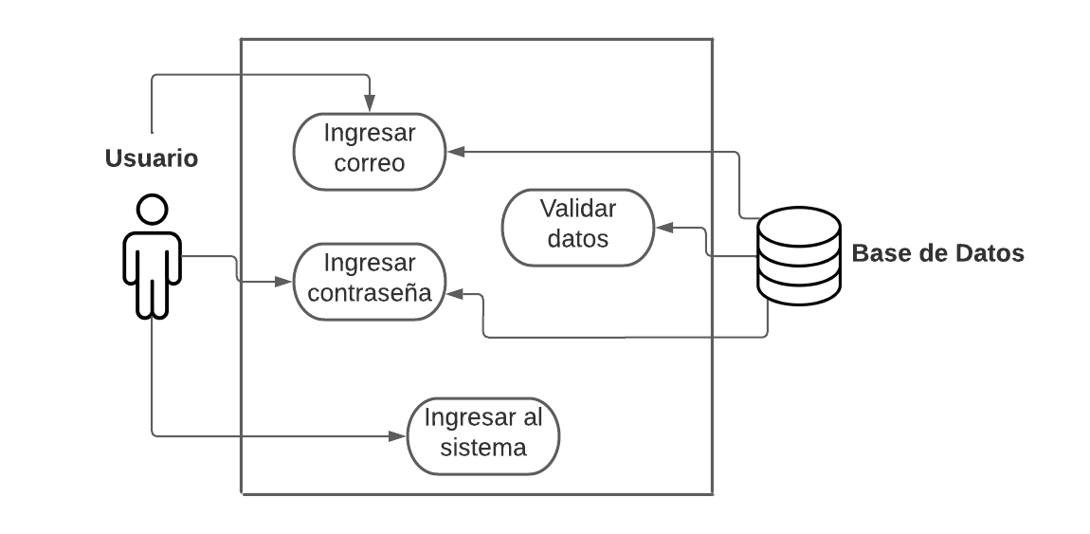

*Diagrama 1.* **Caso de uso login de usuarios.**

Como se puede ver en el *diagrama 2,* el registro de los usuarios solamente pueden realizarlo los usuarios soportistas para garantizar un nivel de acceso mucho más seguro sobre la aplicación en donde se le puede establecer un rol específico dependiendo de su función. En caso de ser un empleado de la empresa que desarrolle las operaciones básicas de la organización, su usuario debe ser de soporte para que este pueda darle solución a las incidencias de los clientes. Los clientes que pertenezcan a la empresa se les crean un usuario en donde ellos pueden consultar sus inconvenientes, modificar sus datos personales y tener interacción con los soportistas.

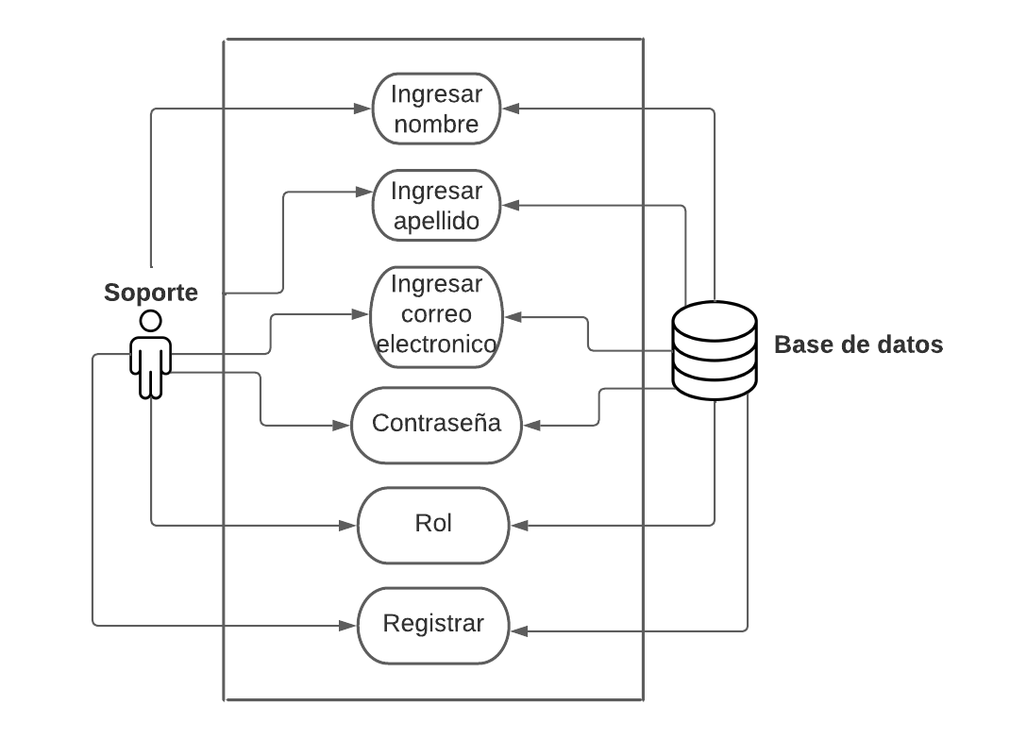

*Diagrama 2.* **Caso de uso registro de usuarios por parte de usuario soporte.**

Como se describe en el *diagrama 3*, el usuario cliente es capaz de hacer las funciones básicas para la resolución de sus incidencias, cuando se trata de este tipo de usuarios, no se habla de un usuario en común si no más que todo se trata de una organización completa que requiere de asistencia cuando un problema se presenta más que todo con los equipos de su entorno o cuando se quiere hacer una petición de negocio con los gerentes en donde se gestionen ajustes en las mensualidades de los planes de servicio o la implementación de un equipo nuevo.

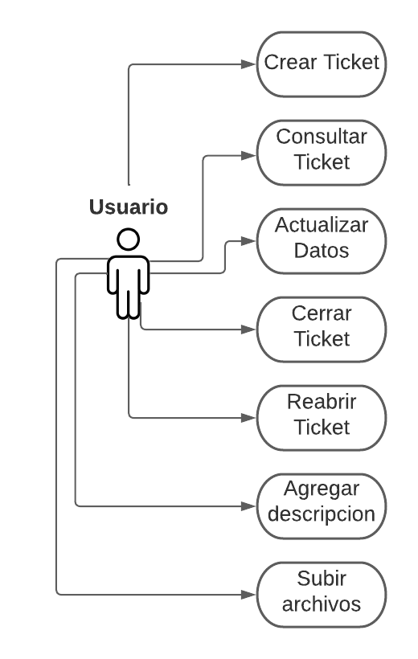

*Diagrama 3.* **Caso de uso funcionalidades de usuario cliente.**

Como se puede ver en el *diagrama 4,* el usuario soportista es el usuario que tiene control sobre toda la funcionalidad de la aplicación porque es el encargado de atender las solicitudes que tengan las empresas acerca de una problemática en específico tanto en la parte de sus sistemas como de los equipos que conforman sus estaciones de trabajo. La mayor parte del tiempo siempre puede producirse una eventualidad ya sea de hardware, de software y no específicamente pueden ser computadoras, también pueden tratarse de otros aparatos que los soportistas tienen la facultad de conocer y revisar para su resolución.

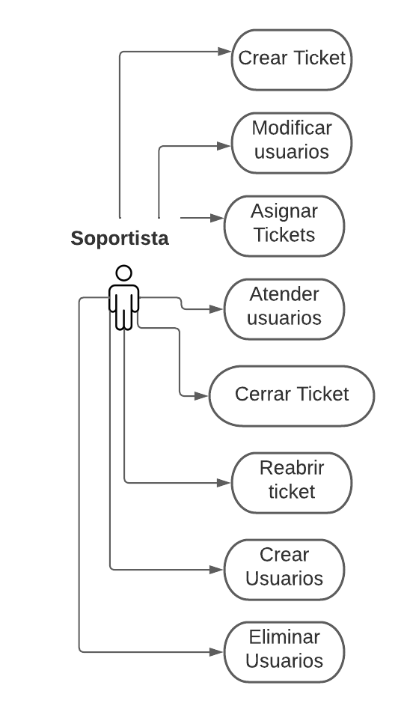

*Diagrama 4.* **Caso de uso funcionalidades de usuario soportista.**

Como se presenta en el *diagrama 5*, el usuario cuando hace el inicio de sesión en el login se dirige hasta la página de inicio en donde se hace el despliegue hacia las demás páginas de la aplicación. En primera instancia, la página de Nuevo Ticket, en donde el usuario tiene la posibilidad de comunicar los eventos. En Perfil, es donde se hacen las actualizaciones de las contraseñas. En Consultar Ticket, se aprecian los tickets solamente que fueron creados por ese usuario registrado en el sistema y agregar sus consultas y dudas para que los soportistas puedan visualizarlas y aportar las soluciones que se necesitan. Cuando se haya resuelto el caso, proceden a cerrar los tickets que hayan creado.

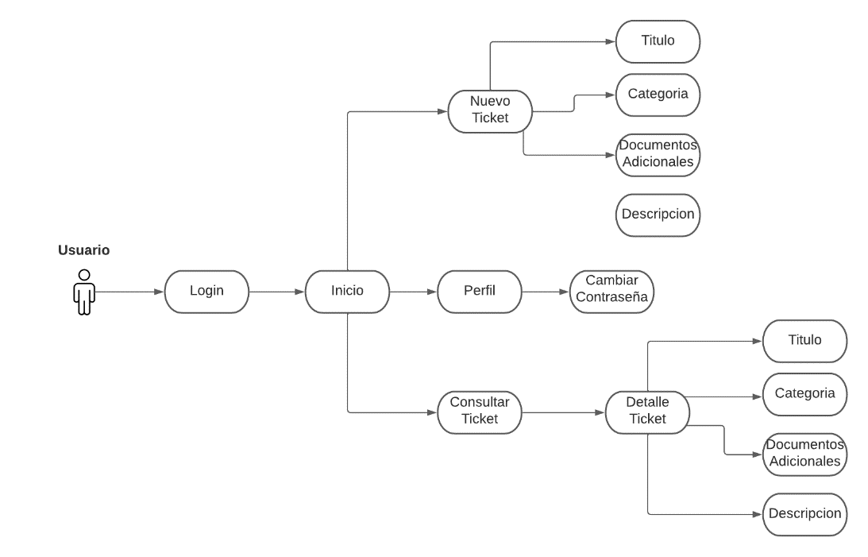

*Diagrama 5.* **Mapa de navegación del usuario cliente.**

Como pasa en el *diagrama 6*, el usuario soportista aparte de las funcionalidades que tiene el usuario cliente, también puede crear los usuarios nuevos, modificarlos, eliminarlos del sistema y asignarles el rol que le pertenecen, puede también asignarse tickets, cerrar tickets, reabrir tickets y visualizar todos los tickets que hayan sido difundidos por los usuarios clientes, observar la totalidad de todo esos tickets junto a un gráfico estadístico que señala todos esos valores.

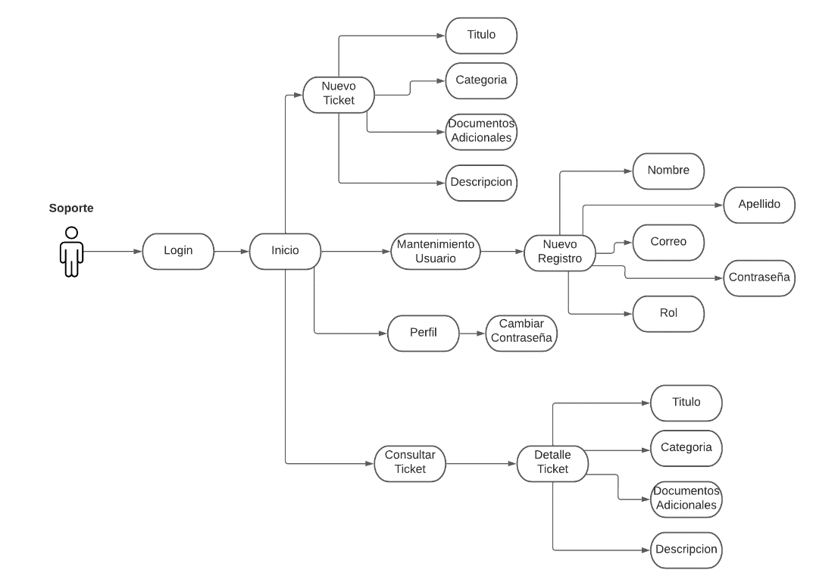

*Diagrama 6.* **Mapa de navegación del usuario soportista.**

Como se muestra en el *diagrama 7,* con el objeto de definir las clases que reflejan la funcionalidad de cada apartado del sistema y la relación existente entre estas distintas clases es que entre ellas se extienden generalmente a través de toda la arquitectura de la aplicación para brindar la clasificación de funciones necesarias y métodos que conforman el desarrollo backend de los datos y los apartados que se manifiestan en la estructura general de todo el entorno de la aplicación.

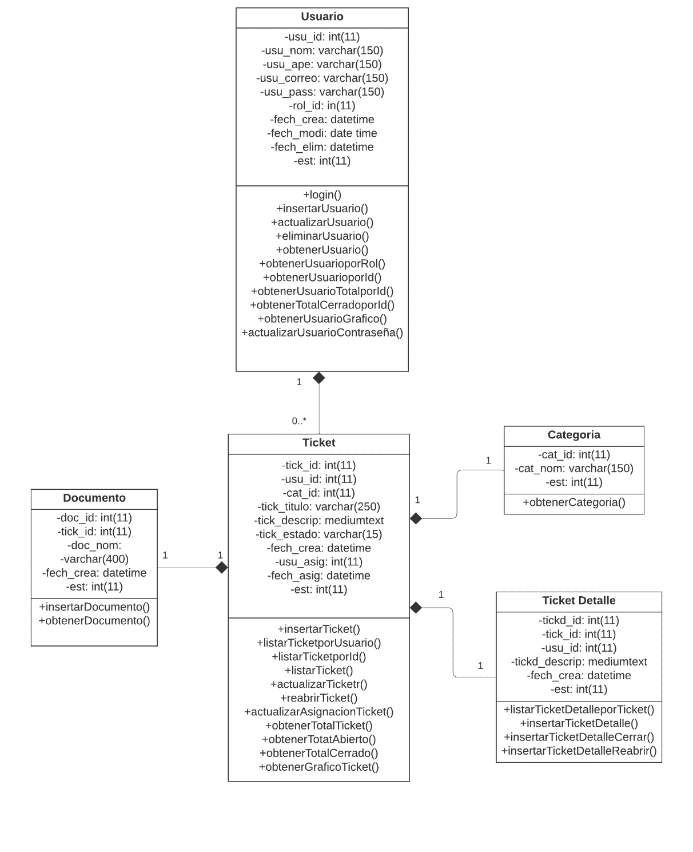

*Diagrama 7.* **Diagrama de clases del sistema.**

Como se visualiza en el *diagrama 8,* con el propósito de delimitar las tablas de la base de datos y la relación existente entre ellas, se tomó como base el modelo entidad relación, donde se representan gráficamente los elementos que se establecen en las estructuras de las entidades cuyo fin es organizar y almacenar los datos que se muestran en la aplicación a la hora de su ejecución como también los datos que se agregan y se modifican cada vez que se produzca una acción dentro del contexto interno de la aplicación.

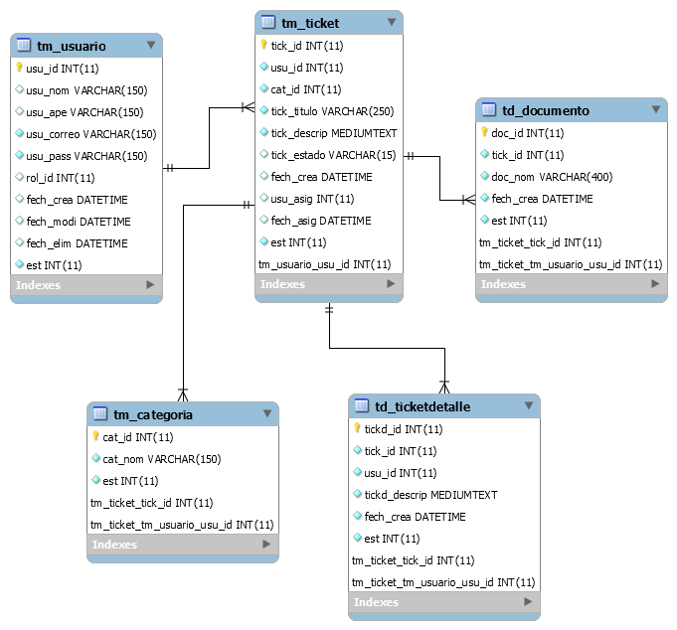

*Diagrama 8.* **Diagrama Entidad Relación de la base de datos del sistema.**

Al observarse en el *diagrama 9,* lógicamente se expresa el esquema estructurado de los equipos físicos y máquinas virtuales de la red interna de la empresa Smartech IT Services, en donde podemos observar que la aplicación puede ser utilizada por las estaciones de trabajo principales en donde los soportistas acceden y desempeñen sus labores diarias de trabajo para la facilidad y tranquilidad de los clientes de operar normalmente en sus ambientes corporativos.

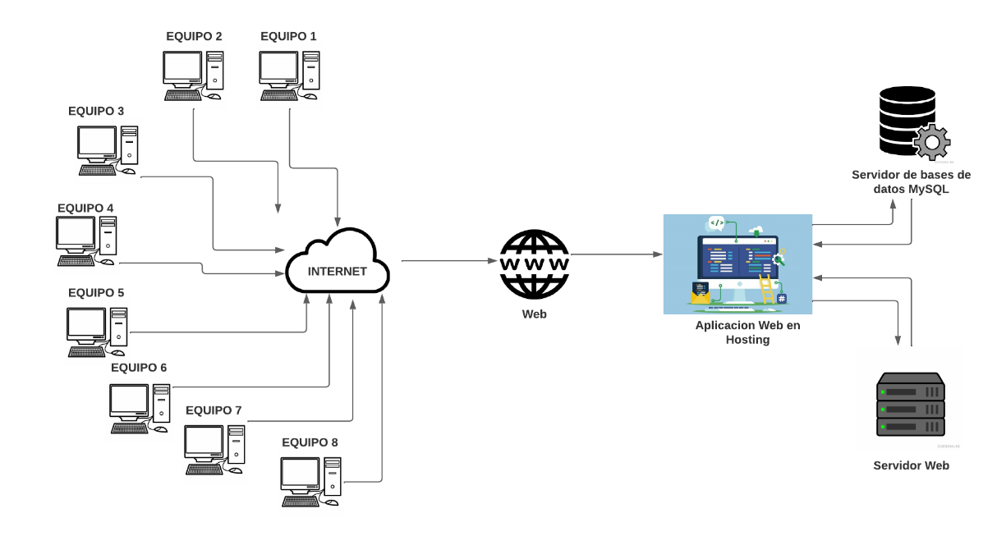

*Diagrama 9.* **Arquitectura Cliente Servidor de la aplicación web.**

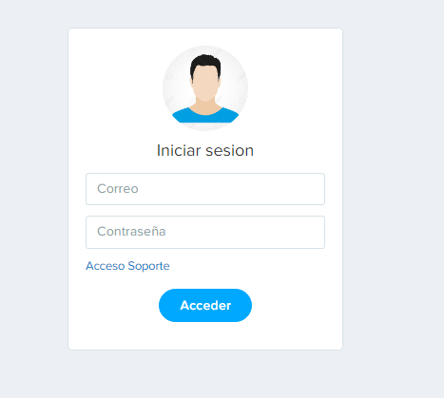

*Figura 1.* **Pantalla de login de usuario cliente.**

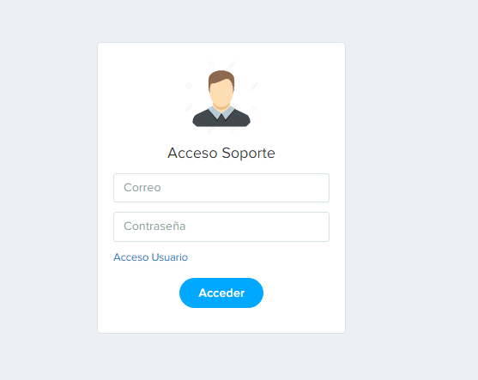

*Figura 2.* **Pantalla de login de usuario soporte.**

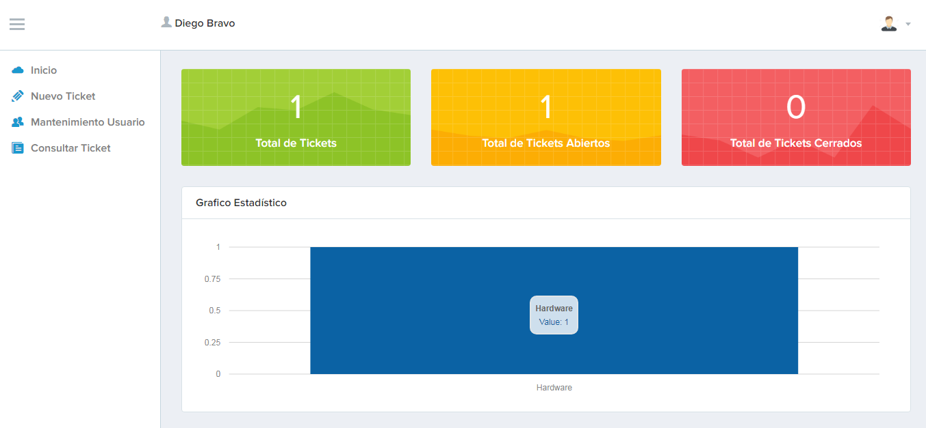

*Figura 3.* **Pantalla de inicio de la aplicación donde se muestra la totalidad de los tickets y el grafico estadístico.**

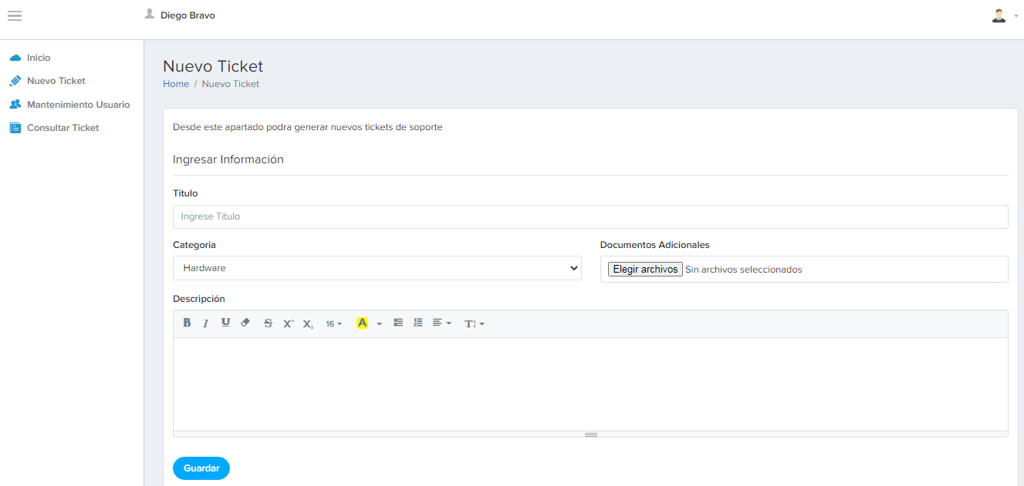

*Figura 4.* **Pantalla para la generación de tickets de soporte.**

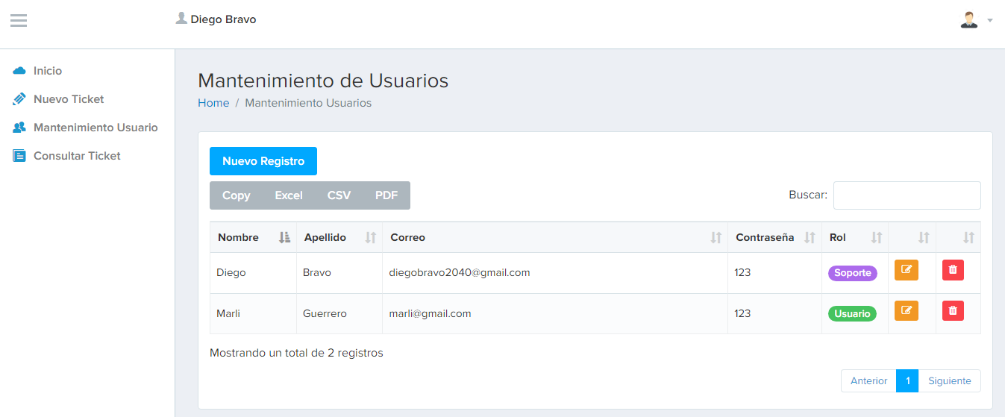

*Figura 5.* **Pantalla de mantenimiento de usuarios de la aplicación.**

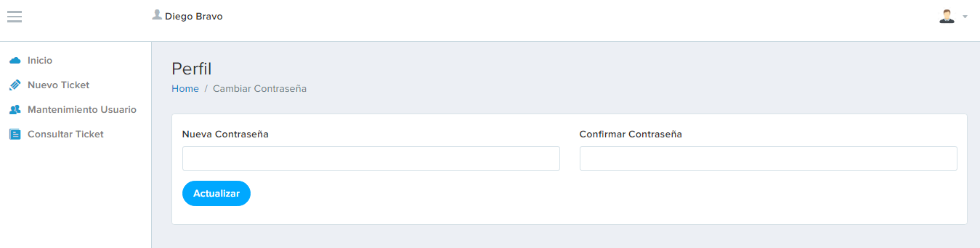

*Figura 6.* **Pantalla de perfil para la actualización de la contraseña.**

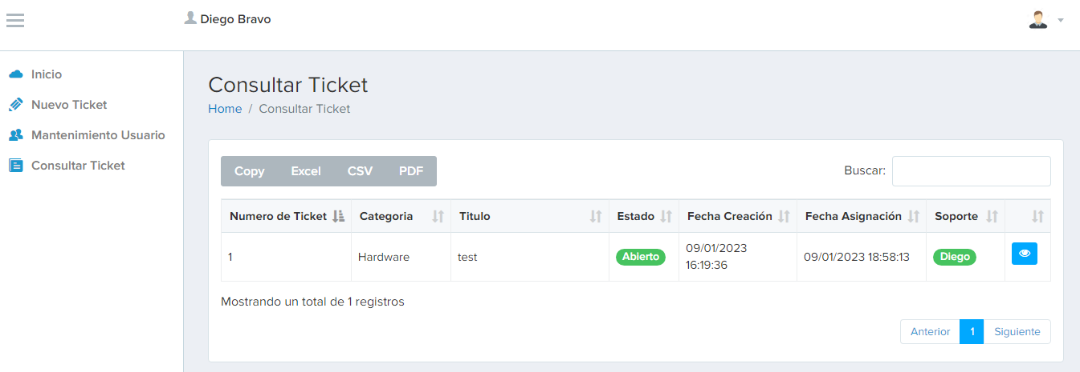

*Figura 7.* **Pantalla de consulta de tickets de soporte.**

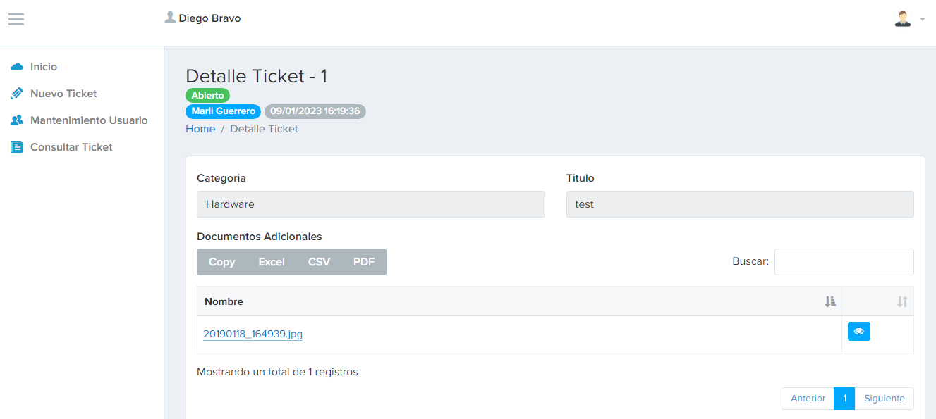

*Figura 8.* **Pantalla de detalle de tickets de soporte.**

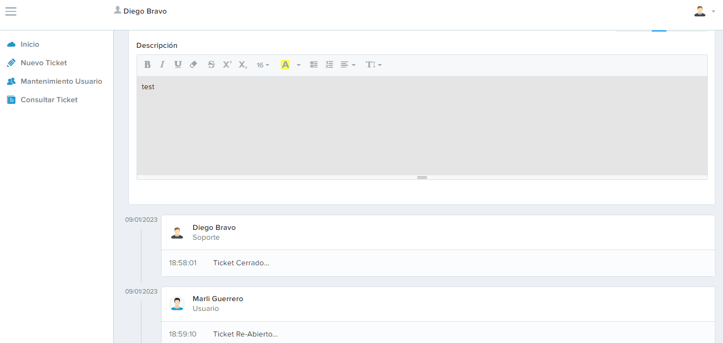

*Figura 9.* **Pantalla de detalle de tickets de soporte en el apartado del asunto y de las consultas realizadas entre los dos tipos de usuario.**

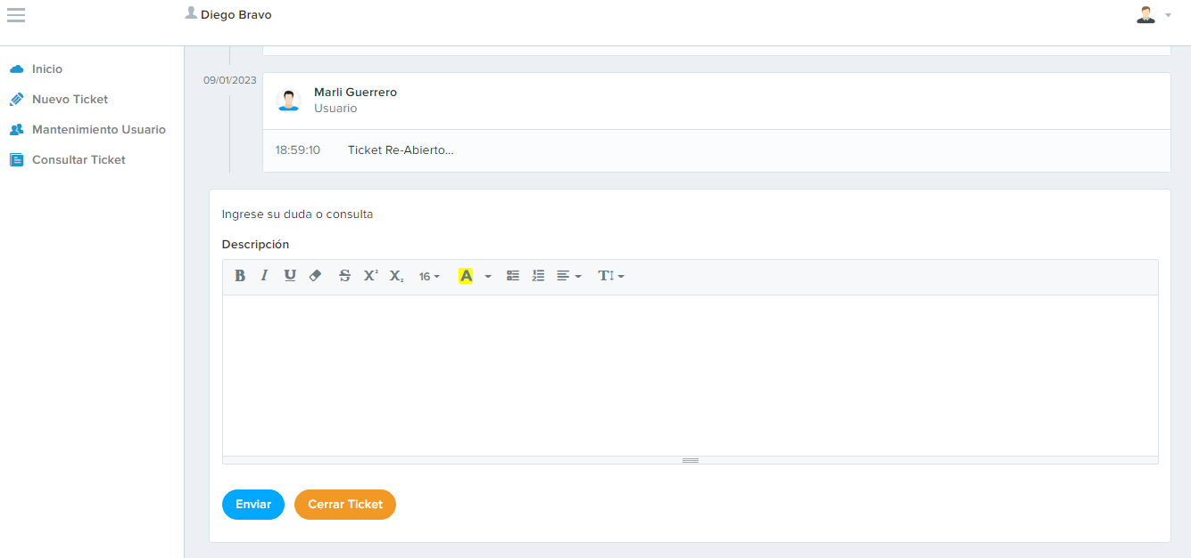

*Figura 10.* **Pantalla de detalle de tickets de soporte en el apartado de descripción en el que son ingresadas y enviadas las consultas para la revisión.**

**Realizar pruebas de un sistema administrativo virtual para la empresa Smartech IT Services, C.A**

Luego de la finalización de la aplicación web, se desarrollaron una serie de pruebas funcionales para garantizar que cada módulo de la aplicación haga lo que siempre deba hacer. Mediante el editor de código Visual Studio Code, el frontend se estructuro mediante vistas de la aplicación, después por medio de plantillas con la estructura HTML necesaria para modificar la forma y el contenido que muestra, el CSS para darle los estilos respectivamente a cada uno de las interfaces y componentes indispensables conformantes del diseño de la aplicación, y JavaScript para otorgarle interactividad a cada uno de estos componentes y permitiendo que la aplicación funcione de manera dinámica para los stakeholders.

Por el lado del backend, se utilizó PHP para la construcción de los modelos y los controladores pertinentes para la funcionalidad de cada uno de los apartados de la aplicación web. PHP pudo integrarse completamente con la herramienta software libre XAMPP para levantar el servidor web Apache y poder construir la base de datos mediante el sistema gestor de bases MySQL en el entorno de administración de phpMyAdmin ejecutado desde el localhost.

Para el primer caso de prueba, se creó un usuario de soporte y se inició sesión, se hizo un ticket de prueba en el apartado de nuevo ticket que luego paso a mostrarse en el apartado de consultar ticket sin originar ningún error. Luego se creó un usuario cliente desde mantenimiento de usuarios con los datos básicos de una persona para poder acceder posteriormente a sus opciones principales y seguir desarrollando las pruebas funcionales de la aplicación.

Para el segundo caso de prueba, desde el usuario cliente, se abrió un ticket seleccionando la categoría de hardware, agregando la imagen de un dispositivo y escribiendo una palabra de prueba. Se procedió a guardar ese ticket y logro mostrarse en consultar ticket. Accediendo de nuevo desde soporte, se pudo observar el ticket que se había creado del anterior usuario y entrando en la opción de detalle ticket se envió un mensaje como respuesta por el ticket. En cliente, se le dio respuesta al soporte y se procedió a cerrar el ticket para que la descripción se bloqueara y no se hicieran más consultas.

Para el tercer caso de prueba, teniendo dos usuarios registrados en la base de datos, se creó otro ticket desde cliente, después desde soporte se le hizo una asignación a ese ticket y se envió una respuesta. Posteriormente, se procedió a cerrar y a reabrir ese ticket para seguir probando más opciones. En perfil, se pudo actualizar la contraseña del usuario soportista. De nuevo en cliente, se hizo de igual forma la actualización de la contraseña y el usuario pasó a ser modificado y eliminado por soporte dando finalización a las pruebas. Pudo verificarse respectivamente desde la base de datos todos los registros que se habían hecho y las acciones que se tomaron dentro de la aplicación.

**CONCLUSIONES**

Finalmente, en la presente investigación se determinó que los integrantes de la empresa Smartech IT Services requieren de una herramienta óptima al momento de agilizar las operaciones por medio de la aplicación Web haciendo énfasis en aspectos determinantes como la fidelidad y la calidad del producto de software. Se pudieron observar ciertos inconvenientes con respecto a la optimización de los procesos y a la gestión de las consultas.

Se tomó en evidencia grandes aspectos importantes en el que se elaboraron procedimientos para ofrecer una mayor confiabilidad, por lo determinar el valor agregado de construir una aplicación web para el mejoramiento de los procesos y servicios resulto en la configuración de una estructura organizada sobre todo el funcionamiento y la implementación de las distintas clases y propiedades, al igual que métodos el cual el propósito general fue brindar la facilidad que tanto se buscaba poner en las operaciones que proporcionan el cumplimiento de los objetivos y metas de la empresa.

Asimismo, los resultados esperados fueron que pudieron comprobarse que las incidencias se manejan apropiadamente. Se pudo adaptar a las necesidades y demandas de la organización para que el registro de los casos de los clientes sean generados más efectivamente y ayuden de forma significativa al soporte informático de la compañía. Las plantillas brindaron el diseño adecuado para el modelado, por lo que se pudo ahorrar tiempo y prevenir errores debido a las interfaces graficas sencillas que facilitan la creación y búsqueda de los tickets, la actualización de la información y el control de gestión de soporte.

**RECOMENDACIONES**

Se recomienda instalar y utilizar la aplicación web para registrar los casos que se produzcan con los clientes asociados a la empresa. Se recomiendan gestionar cambios de acuerdo a nuevos requerimientos que puedan surgir de las necesidades particulares de los interesados incluso hacer configuraciones en el código fuente para una mejor personalización y puesta en marcha de nuevas funcionalidades y apartados que contribuirán al mejoramiento de los procesos internos.

Se recomienda preguntarle a los stakeholders periódicamente sobre el funcionamiento de la aplicación y del servicio que están recibiendo, esta sugerencia recae también en los soportistas quienes pueden retroalimentar a los gerentes sobre mejoras o cambios que se puedan hacer en la aplicación para facilitar mucho más su desempeño laboral y diario de soporte. Es importante recalcar los mantenimientos frecuentes a la base de datos al hacer respaldos, al añadir más recursos informáticos recientes y así garantizar el correcto funcionamiento de toda la aplicación.

Por lo que se requiere garantizar y optimizar los tiempos de respuesta de los tickets de soporte que vayan a emitirse próximamente para así mantener la información actualizada en donde se puedan estudiar los planteamientos estadísticos y la evaluación por parte de los clientes. Se puede entrenar continuamente a los soportistas de la organización para la adecuada y responsable utilización del sistema y así potenciar una correcta toma de decisiones empresariales. Y por último, se recomienda aplicar las notificaciones emergentes y descripción que alerten rápidamente a las personas que se encuentren en las oficinas de que alguna incidencia ha sido generada por un cliente y necesita ser atendida prontamente para su resolución. Con esto podrán saber con mayor detalle el inconveniente.

**REFERENCIAS**

Chirinos, Percy (2017). *Propuesta de implementación de Cloud Computing para asegurar continuidad operativa de infraestructura informática en empresa de internet* [Documento en línea]*.* Tesis publicada, Universidad San Ignacio de Loyola, Lima, Perú. Disponible: https://repositorio.usil.edu.pe/server/api/core/bitstreams/cc41d51b-c3df-48a4-a301-b600594de77e/content

Huaman y Quispe (2017). *Desarrollo e implementación de un sistema de información para mejorar los procesos de compras y ventas en la empresa Humaju* [Documento en línea]. Tesis publicada, Universidad Autónoma del Perú, Lima, Perú Disponible: https://repositorio.autonoma.edu.pe/bitstream/handle/20.500.13067/392/HUAMAN%20VARAS%20JOSELYN%20%20-%20HUAYANCA%20QUISPE%20CARLOS.pdf?sequence=1&isAllowed=y

Laudon y Laudon (2016). *Sistemas de Información Gerencial* [Libro en línea]. Decimocuarta edición. México: PEARSON EDUCACIÓN. Disponible: http://cotana.informatica.edu.bo/downloads/ld-Sistemas_de_informacion_gerencial_14%20edicion.pdf

Martin, Llauce (2020). *Implementación de una arquitectura de computación en la nube (Cloud Computing) diseñada para escalabilidad automática y alta disponibilidad basada en la plataforma de Amazon Web Services (AWS) en la Universidad de Lambayeque* [Documento en línea]. Tesis publicada, Universidad Nacional “Pedro Ruiz Gallo”, Lambayeque, Perú. Disponible: https://repositorio.unprg.edu.pe/bitstream/handle/20.500.12893/10132/Llauce%20Santos%20Mart%c3%adn%20David.pdf?sequence=1&isAllowed=y

Myers, Glenford (2004). *The Art of Software Testing* [Libro en línea]. Inc. Second Edition. Hoboken: John Wiley & Sons, Disponible: http://www.51testing.com/N_download/lib/TestingTechDL/ArtofSoftwareTesting.pdf

Pascagaza, Juan (2018). *Desarrollo de un sistema de información para la gestión de los proyectos de responsabilidad social del programa de ingeniería de sistemas de la Universidad Católica de Colombia* [Documento en línea]. Trabajo de grado, Universidad Católica de Colombia, Bogotá D.C, Colombia. Disponible: https://repository.ucatolica.edu.co/bitstream/10983/16047/1/Trabajo%20de%20grado_juan%20manuel_625353.pdf

Pressman, Roger (1982). *Ingeniería del Software* [Libro en línea]. Séptima Edición. México D.F, México: Editorial McGrawHill. Disponible: http://cotana.informatica.edu.bo/downloads/ld-Ingenieria.de.software.enfoque.practico.7ed.Pressman.PDF

Senn, James (2001). *Análisis y Diseño de Sistemas* [Libro en línea]. Segunda Edición. Estado de México, México: Editorial McGrawHill. Disponible: https://docs.google.com/file/d/0BwdQDkIinyluVTFodFZZS1hGbjg/view?resourcekey=0-UA5J_Imdg6W3piYKx27TjQ

Sommerville, Ian (2011). *Ingeniería de Software* [Libro en línea]. Novena Edición. México: EDUCACIÓN PEARSON. Disponible: https://sistemamid.com/panel/uploads/biblioteca/2018-06-11_03-37-12144643.pdf

Trinidad, Mirla (2018). *Sistema de Información Gerencial y la Gestión Administrativa de la Institución Educativa Honores del distrito de San Martin de Porres, 2018* [Documento en línea]. Tesis publicada, Universidad Peruana de las Américas, Lima, Perú. Disponible: http://repositorio.ulasamericas.edu.pe/bitstream/handle/upa/844/Sistema%20de%20informaci%C3%B3n%20gerencial%20y%20la%20gesti%C3%B3n%20administrativa%20de%20la%20instituci%C3%B3n%20educativa%20honores%20del......pdf?sequence=1&isAllowed=y